TỔNG LIÊN ĐOÀN LAO ĐỘNG VIỆT NAM

**TRƯỜNG ĐẠI HỌC TÔN ĐỨC THẮNG**

**KHOA CÔNG NGHỆ THÔNG TIN**



**LÊ MINH HOÀNG - 52200036**

**TRỊNH MINH TÂM - 52200124**

**BÁO CÁO GIỮA KỲ**

**DỰ ÁN CÔNG NGHỆ THÔNG TIN**

**KỸ THUẬT PHẦN MỀM**

Người hướng dẫn

**ThS. DƯƠNG HỮU PHƯỚC**

**THÀNH PHỐ HỒ CHÍ MINH, NĂM 2025**

TỔNG LIÊN ĐOÀN LAO ĐỘNG VIỆT NAM

**TRƯỜNG ĐẠI HỌC TÔN ĐỨC THẮNG**

**KHOA CÔNG NGHỆ THÔNG TIN**



**LÊ MINH HOÀNG - 52200036**

**TRỊNH MINH TÂM - 52200124**

**BÁO CÁO GIỮA KỲ**

**DỰ ÁN CÔNG NGHỆ THÔNG TIN**

**KỸ THUẬT PHẦN MỀM**

Người hướng dẫn

**ThS. DƯƠNG HỮU PHƯỚC**

**THÀNH PHỐ HỒ CHÍ MINH, NĂM 2025**

LỜI CẢM ƠN

Chúng em xin gửi lời cảm ơn chân thành đến thầy Dương Hữu Phước vì sự hỗ trợ và đóng góp quý báu của thầy trong quá trình hoàn thành bài báo cáo giữa kỳ dự án của chúng em. Sự giúp đỡ của thầy đã mang lại cho chúng em và một trải nghiệm học tập vô cùng đáng nhớ.

Nhờ sự chỉ dẫn tận tâm của thầy, chúng em đã có thể vượt qua những khó khăn và hoàn thành bài báo cáo một cách thành công.

Chúng em cũng muốn biết ơn thầy vì những kiến thức quý giá mà thầy đã chia sẻ. Thầy đã mở rộng tầm nhìn và truyền cảm hứng cho chúng em. Chúng em tin rằng những kiến thức này sẽ tiếp tục là nguồn động lực cho em trong sự nghiệp cũng như học tập

Cuối cùng, chúng em rất biết ơn và trân trọng sự giúp đỡ vô giá của thầy trong quá trình hoàn thành bài giữa kỳ này.

Xin chân thành cảm ơn thầy Dương Hữu Phước một lần nữa vì những đóng góp và hỗ trợ lớn lao mà thầy đã mang đến cho chúng em. Chúng em sẽ luôn ghi nhớ và trân trọng những giá trị mà thầy đã truyền đạt cho chúng em.

*TP. Hồ Chí Minh, ngày tháng năm 2025*

*Tác giả*

*(ký tên và ghi rõ họ tên)*

*Lê Minh Hoàng*

*Trịnh Minh Tâm*

**DỰ ÁN ĐƯỢC HOÀN THÀNH**

**TẠI TRƯỜNG ĐẠI HỌC TÔN ĐỨC THẮNG**

Chúng tôi xin cam đoan đây là sản phẩm dự án của riêng chúng tôi và được sự hướng dẫn của ThS. Dương Hữu Phước. Các nội dung nghiên cứu, kết quả trong đề tài này là trung thực và chưa công bố dưới bất kỳ hình thức nào trước đây. Những số liệu trong các bảng biểu phục vụ cho việc phân tích, nhận xét, đánh giá được chính tác giả thu thập từ các nguồn khác nhau có ghi rõ trong phần tài liệu tham khảo.

Ngoài ra, trong dự án còn sử dụng một số nhận xét, đánh giá cũng như số liệu của các tác giả khác, cơ quan tổ chức khác đều có trích dẫn và chú thích nguồn gốc.

**Nếu phát hiện có bất kỳ sự gian lận nào chúng tôi xin hoàn toàn chịu trách nhiệm về nội dung dự án của mình.** Trường đại học Tôn Đức Thắng không liên quan đến những vi phạm tác quyền, bản quyền do chúng tôi gây ra trong quá trình thực hiện (nếu có).

*TP. Hồ Chí Minh, ngày tháng năm 2025*

*Tác giả*

*(ký tên và ghi rõ họ tên)*

*Lê Minh Hoàng*

*Trịnh Minh Tâm*

ỨNG DỤNG HỌC TRỰC TUYẾN (E-LEARNING PLATFORM) TRÊN NỀN WEB CÓ TÍCH HỢP AI

TÓM TẮT

Đề tài “Ứng dụng học trực tuyến (E-Learning Platform) trên nền web có tích hợp AI” hướng đến việc xây dựng một nền tảng học tập thông minh và hiện đại, giúp giảng viên và sinh viên có thể tương tác, học tập và chia sẻ tài nguyên dễ dàng trên môi trường trực tuyến. Hệ thống cho phép giảng viên tạo khóa học, tải lên video và tài liệu học tập, đồng thời sinh viên có thể đăng ký, theo dõi tiến độ học tập và ôn tập thông qua quiz.

Đặc biệt, ứng dụng tích hợp trí tuệ nhân tạo (AI) thông qua mô hình ngôn ngữ lớn (LLM) nhằm cung cấp chức năng hỏi - đáp tự động (AI Question-Answering) và tìm kiếm thông minh dựa trên nội dung bài giảng, tài liệu hoặc transcript, giúp sinh viên dễ dàng tra cứu và hiểu sâu hơn kiến thức.

Về công nghệ, hệ thống được phát triển với Next.js và ReactJS cho frontend, NestJS cho backend, MongoDB cho lưu trữ dữ liệu và Elasticsearch cho tìm kiếm nhanh. Tích hợp AI sử dụng API hoặc LangChain để triển khai tính năng hỏi - đáp và tóm tắt thông minh.

Kết quả mong đợi của đề tài là xây dựng một nền tảng e-learning hiện đại, thân thiện, linh hoạt và hiệu quả, góp phần nâng cao trải nghiệm tự học và hỗ trợ giảng viên trong công tác giảng dạy, quản lý học liệu.

**MỤC LỤC**

MỤC LỤC 4

DANH MỤC HÌNH VẼ 7

DANH MỤC BẢNG BIỂU 10

DANH MỤC CÁC CHỮ VIẾT TẮT 12

CHƯƠNG 1. MỞ ĐẦU VÀ TỔNG QUAN ĐỀ TÀI 13

1.1 Lý do chọn đề tài 13

1.2 Mục tiêu thực hiện đề tài 14

1.3 Quy trình thực hiện đề tài 15

**1.3.1 Lý do chọn mô hình Waterfall** 16

**1.3.2 Các giai đoạn chính của mô hình Waterfall** 16

CHƯƠNG 2. CƠ SỞ LÝ THUYẾT 18

2.1 Tổng quan về hệ thống trực tuyến (E-Learning Platform) 18

**2.1.1 Khái niệm E-Learning** 18

**2.1.2 Đặc điểm của E-Learning Platform** 18

**2.1.3 Xu hướng phát triển của E-Learning hiện nay** 18

2.2 Ứng dụng trí tuệ nhân tạo trong E-Learning 19

**2.2.1 Khái niệm trí tuệ nhân tạo (AI)** 19

**2.2.2 Mô hình ngôn ngữ lớn (Large Language Model - LLM)** 19

**2.2.3 Tìm kiếm thông minh với Elasticsearch** 19

2.3 Các công nghệ được sử dụng trong đề tài 20

**2.3.1 Frontend - Next.js và ReactJS** 20

**2.3.2 Backend - NestJS** 20

**2.3.3 Cơ sở dữ liệu - MongoDB** 21

**2.3.4 Elasticsearch** 21

**2.3.5 Tích hợp AI - OpenAI API và LangChain** 21

CHƯƠNG 3. PHÂN TÍCH YÊU CẦU VÀ KHẢO SÁT HỆ THỐNG 23

3.1 Khảo sát hệ thống 23

3.2 Phân tích yêu cầu 24

**3.2.1 Mục tiêu hệ thống** 24

**3.2.2 Các chức năng chính cần đạt** 25

**3.2.3 Yêu cầu phi chức năng** 26

**3.2.4 Các tác nhân trong hệ thống** 26

**3.2.5 Các use case trong hệ thống** 27

3.3 Thiết kế hệ thống 30

**3.3.1 Sơ đồ use case** 30

**3.3.2 Đặc tả use case** 30

**3.3.3 Sơ đồ class** 63

**3.3.4 Lược đồ cơ sở dữ liệu** 64

CHƯƠNG 4. GIAO DIỆN 65

4.1 Front End 65

**4.1.1 Giao diện trang đăng nhập** 65

**4.1.2 Giao diện trang chủ** 66

**4.1.3 Giao diện trang khóa học** 67

**4.1.4 Giao diện ngân hàng câu hỏi** 69

**4.1.5 Giao diện dashboard/courses** 70

**4.1.6 Giao diện trang tạo khóa học** 71

**4.1.7 Giao diện cập nhật khóa học** 72

**4.1.8 Giao diện tạo chương/bài học** 74

**4.1.9 Giao diện chỉnh sửa bài học** 76

**4.1.10 Giao diện dashboard/users** 79

**4.1.11 Giao diện chi tiết người dùng** 79

**4.1.12 Giao diện thêm người dùng** 80

**4.1.13 Giao diện chỉnh sửa thông tin người dùng** 80

**4.1.14 Giao diện xóa người dùng** 81

**4.1.15 Giao diện dashboard/role** 81

**4.1.16 Giao diện thêm vai trò** 82

**4.1.17 Giao diện chỉnh sửa vai trò** 82

**4.1.18 Giao diện xem chi tiết vai trò** 83

**4.1.19 Giao diện dashboard/permission** 83

**4.1.20 Giao diện xem chi tiết quyền hạn** 84

**4.1.21 Giao diện chỉnh sửa quyền hạn** 84

**4.1.22 Giao diện dashboard/quizzes** 85

**4.1.23 Giao diện thông tin cá nhân** 86

**4.1.24 Giao diện đổi mật khẩu** 87

**4.1.25 Giao diện tắt xác thực 2 yêu tố** 87

**4.1.26 Giao diện chi tiết bài kiểm tra** 88

**4.1.27 Giao diện chi tiết bài làm** 89

**4.1.28 Giao diện làm bài kiểm tra** 89

**4.1.29 Giao diện chi tiết bài học** 91

4.2 Back End 92

CHƯƠNG 5. KẾT LUẬN 93

5.1 Kết luận 93

5.2 Hướng phát triển 93

TÀI LIỆU THAM KHẢO 94

# DANH MỤC HÌNH VẼ

Hình 1.1: Mô hình thác nước 15

Hình 3.1: Sơ đồ use case 30

Hình 3.2: Sơ đồ class 63

Hình 3.3: Lược đồ cơ sở dữ liệu 64

Hình 4.1: Trang đăng nhập 65

Hình 4.2: Trang nhập mã OTP 65

Hình 4.3: Trang đăng ký 66

Hình 4.4: Trang chủ 66

Hình 4.5: Trang khóa học 67

Hình 4.6: Trang khóa học 68

Hình 4.7: Trang khóa học 69

Hình 4.8: Trang dashboard/courses 70

Hình 4.9: Trang tạo khóa học 71

Hình 4.10: Trang cập nhật khóa học 72

Hình 4.11: Trang cập nhật khóa học 73

Hình 4.12: Trang tạo chương 74

Hình 4.13: Trang tạo bài học 75

Hình 4.14: Trang chỉnh sửa bài học 76

Hình 4.15: Trang chỉnh sửa bài học 77

Hình 4.16: Trang chỉnh sửa bài học 78

Hình 4.17: Trang dashboard/users 79

Hình 4.18: Trang xem chi tiết người dùng 79

Hình 4.19: Trang thêm người dùng 80

Hình 4.20: Trang chỉnh sửa thông tin người dùng 80

Hình 4.21: Trang xóa người dùng 81

Hình 4.22: Trang dashboard/role 81

Hình 4.23: Trang thêm vai trò 82

Hình 4.24: Trang chỉnh sửa vai trò 82

Hình 4.25: Trang xem chi tiết vai trò 83

Hình 4.26: Trang dashboard/permission 83

Hình 4.27: Trang xem chi tiết quyền hạn 84

Hình 4.28: Trang chỉnh sửa quyền hạn 84

Hình 4.29: Trang dashboard/quizzes 85

Hình 4.30: Trang thông tin cá nhân 86

Hình 4.31: Trang thông tin cá nhân 86

Hình 4.32: Trang đổi mật khẩu 87

Hình 4.33: Trang tắt 2fa 87

Hình 4.34: Trang tắt 2fa 88

Hình 4.35: Trang xem chi tiết bài kiểm tra 88

Hình 4.36: Trang xem chi tiết bài làm 89

Hình 4.37: Trang làm bài kiểm tra 89

Hình 4.38: Trang làm bài kiểm tra 90

Hình 4.39: Trang làm bài kiểm tra 90

Hình 4.40: Trang chi tiết bài học 91

# DANH MỤC BẢNG BIỂU

Bảng 3.1: Khảo sát xác định các tác nhân và use case 23

Bảng 3.2.2: Các chức năng chính cần đạt 25

Bảng 3.2.3: Yêu cầu phi chức năng 26

Bảng 3.2.4: Các tác nhân trong hệ thống 26

Bảng 3.2.5: Các use case trong hệ thống 27

Bảng 3.3.2.1: Use case “Đăng ký tài khoản” 30

Bảng 3.3.2.2: Use case “Đăng nhập hệ thống” 32

Bảng 3.3.2.3: Use case “Quên mật khẩu” 33

Bảng 3.3.2.4: Use case “Quản lý tài khoản cá nhân” 35

Bảng 3.3.2.5: Use case “Xem thông tin cá nhân” 36

Bảng 3.3.2.6: Use case “Đổi mật khẩu” 36

Bảng 3.3.2.7: Use case “Bật xác thực 2 lớp” 37

Bảng 3.3.2.7: Use case “Tắt xác thực 2 lớp” 39

Bảng 3.3.2.8: Use case “Xem danh sách khóa học” 40

Bảng 3.3.2.9: Use case “Tạo khóa học mới” 40

Bảng 3.3.2.10: Use case “Cập nhật khóa học” 42

Bảng 3.3.2.11: Use case “Xóa khóa học” 43

Bảng 3.3.2.12: Use case “Upload video bài giảng” 44

Bảng 3.3.2.13: Use case “Upload tài liệu học tập” 45

Bảng 3.3.2.14: Use case “Quản lý khóa học” 46

Bảng 3.3.2.15: Use case “Đăng ký khóa học” 46

Bảng 3.3.2.16: Use case “Hủy đăng ký khóa học” 47

Bảng 3.3.2.17: Use case “Học tập và xem nội dung” 48

Bảng 3.3.2.18: Use case “Làm quiz kiểm tra” 49

Bảng 3.3.2.19: Use case “Xem tiến độ học tập” 50

Bảng 3.3.2.20: Use case “Đặt câu hỏi cho AI” 51

Bảng 3.3.2.21: Use case “Xem gợi ý học tập hoặc tóm tắt từ AI” 51

Bảng 3.3.2.22: Use case “Quản lý người dùng” 52

Bảng 3.3.2.22: Use case “Thêm người dùng” 53

Bảng 3.3.2.22: Use case “Cập nhật người dùng” 54

Bảng 3.3.2.22: Use case “Xóa người dùng” 55

Bảng 3.3.2.23: Use case “Xem danh sách người dùng” 56

Bảng 3.3.2.24: Use case “Quản lý Quiz” 57

Bảng 3.3.2.24: Use case “Thêm bài quiz” 58

Bảng 3.3.2.24: Use case “Cập nhật bài quiz” 59

Bảng 3.3.2.24: Use case “Xóa bài quiz” 60

Bảng 3.3.2.24: Use case “Xem danh sách bài quiz” 61

Bảng 3.3.2.25: Use case “Xem thống kê” 61

# DANH MỤC CÁC CHỮ VIẾT TẮT

|  |  |
| --- | --- |
| AI | Artificial Intelligence |
| OTP | One Time Password |
| TOTP | Time-based One-Time Password |
| 2FA | Two-Factor Authentication |

# CHƯƠNG 1. MỞ ĐẦU VÀ TỔNG QUAN ĐỀ TÀI

## Lý do chọn đề tài

Trong bối cảnh cách mạng công nghiệp 4.0 và chuyển đổi số trong giáo dục, việc ứng dụng công nghệ thông tin vào giảng dạy và học tập ngày càng trở nên phổ biến và thiết yếu. Hình thức học trực tuyến (E-Learning) không chỉ giúp người học tiết kiệm thời gian, chi phí mà còn mở ra cơ hội tiếp cận tri thức mọi lúc, mọi nơi. Đặc biệt, sau đại dịch COVID-19, nhu cầu về các nền tảng học trực tuyến hiện đại, thân thiện và linh hoạt tăng mạnh, trở thành xu hướng phát triển tất yếu của nền giáo dục toàn cầu.

Tuy nhiên, các hệ thống e-learning hiện nay chủ yếu tập trung vào việc phân phối nội dung học tập, trong khi khả năng tương tác thông minh, hỗ trợ tự học và tìm kiếm kiến thức hiệu quả vẫn còn hạn chế. Người học thường gặp khó khăn khi muốn tìm lại nội dung trong video bài giảng hoặc tài liệu; đồng thời, giảng viên cũng thiếu công cụ đánh giá tiến độ học tập và quản lý học liệu một cách tối ưu.

Sự phát triển mạnh mẽ của trí tuệ nhân tạo (AI), đặc biệt là các mô hình ngôn ngữ lớn (Large Language Models - LLM) như ChatGPT, GPT-4 hay Claude, đã mở ra khả năng ứng dụng AI trong giáo dục theo hướng hỗ trợ hỏi - đáp, tóm tắt và gợi ý học tập cá nhân hóa. Việc tích hợp AI vào nền tảng học trực tuyến giúp cải thiện đáng kể trải nghiệm học tập, đồng thời tăng cường khả năng tra cứu và hiểu sâu kiến thức.

Chính vì những lý do trên, nhóm quyết định chọn đề tài “Ứng dụng học trực tuyến (E-Learning Platform) trên nền web có tích hợp AI” nhằm nghiên cứu, thiết kế và phát triển một hệ thống học tập hiện đại, thân thiện với người dùng và có khả năng hỗ trợ học tập thông minh.

## Mục tiêu thực hiện đề tài

Đề tài hướng đến việc xây dựng một nền tảng học trực tuyến hiện đại, có khả năng quản lý khóa học, người dùng và tích hợp trí tuệ nhân tạo nhằm hỗ trợ người học trong quá trình tiếp thu kiến thức. Cụ thể, các mục tiêu chính bao gồm:

- Xây dựng hệ thống E-Learning hoàn chỉnh trên nền web với các chức năng cơ bản:

+ Đăng ký/đăng nhập người dùng (sinh viên, giảng viên, quản trị viên).

+ Quản lý khóa học: tạo, chỉnh sửa, xóa và hiển thị thông tin chi tiết.

+ Quản lý học liệu: upload video, tài liệu, bài tập và quiz ôn tập.

+ Theo dõi tiến độ học tập và kết quả của sinh viên.

- Tích hợp trí tuệ nhân tạo (AI) vào hệ thống để mang lại giá trị gia tăng cho người học, gồm:

+ Chức năng hỏi - đáp thông minh (AI Question-Answering): sinh viên có thể đặt câu hỏi và nhận phản hồi tự động từ hệ thống dựa trên nội dung khóa học.

+ Tóm tắt và gợi ý nội dung học tập giúp tiết kiệm thời gian và tăng hiệu quả tự học.

- Ứng dụng công nghệ tìm kiếm hiện đại (Elasticsearch) để:

+ Tìm kiếm nhanh trong video, tài liệu hoặc transcript của bài giảng.

+ Giúp người học dễ dàng truy cập đúng thông tin cần thiết trong kho học liệu lớn.

- Xây dựng giao diện người dùng (UI/UX) thân thiện, trực quan, dễ sử dụng cho cả giảng viên và sinh viên.

- Ứng dụng các công nghệ hiện đại trong phát triển full-stack:

+ Frontend: Next.js, ReactJS, TailwindCSS.

+ Backend: NestJS (Node.js) hoặc Spring Boot (Java).

+ Cơ sở dữ liệu: MongoDB (lưu trữ thông tin khóa học, người dùng) và Elasticsearch (tìm kiếm thông minh).

+ AI Integration: OpenAI API hoặc LangChain để triển khai hỏi - đáp và tóm tắt nội dung.

Thông qua việc thực hiện đề tài này, nhóm mong muốn tạo ra một nền tảng học trực tuyến linh hoạt, hiện đại và thông minh, góp phần nâng cao chất lượng học tập và giảng dạy trong môi trường giáo dục số.

## Quy trình thực hiện đề tài

Trong quá trình phát triển đề tài *“Ứng dụng học trực tuyến (E-Learning Platform) trên nền web có tích hợp AI”*, nhóm lựa chọn mô hình Waterfall làm mô hình phát triển phần mềm chính. Waterfall là mô hình tuyến tính, trong đó các giai đoạn được thực hiện tuần tự từ trên xuống dưới. Mỗi bước chỉ bắt đầu khi bước trước đó đã hoàn thành. Điều này giúp đảm bảo quá trình thực hiện có tính kỷ luật, bám sát yêu cầu và giảm thiểu sai sót trong các giai đoạn quan trọng.

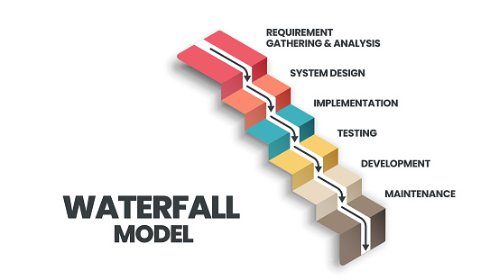

Hình 1.1: Mô hình thác nước

* + 1. ***Lý do chọn mô hình Waterfall***

Nhóm lựa chọn Waterfall vì các lý do sau:

* Yêu cầu hệ thống tương đối rõ ràng ngay từ đầu, phù hợp với tính chất tuyến tính của mô hình.
* Phù hợp với báo cáo học thuật, dễ dàng mô tả và đánh giá tiến độ theo từng giai đoạn.
* Dễ quản lý, đặc biệt với đề tài có phạm vi rõ ràng như hệ thống E-Learning.
* Giảm rủi ro sai sót ở giai đoạn sau, vì mỗi bước đều có tài liệu và sản phẩm rõ ràng trước khi chuyển sang bước tiếp theo.
  + 1. ***Các giai đoạn chính của mô hình Waterfall***

Quá trình thực hiện dự án được chia thành 6 giai đoạn chính theo mô hình Waterfall:

1. Requirement Gathering & Analysis (Thu thập và phân tích yêu cầu)

Ở giai đoạn này, nhóm tập trung khảo sát hệ thống E-Learning, phân tích nhu cầu của các tác nhân (học viên, giảng viên, quản trị viên) và xác định đầy đủ yêu cầu chức năng – phi chức năng của hệ thống. Kết quả của giai đoạn này là bộ tài liệu yêu cầu hệ thống và danh sách use case.

1. System Design (Thiết kế hệ thống)

Dựa trên yêu cầu đã phân tích, nhóm tiến hành thiết kế kiến trúc hệ thống, mô hình dữ liệu, sơ đồ use case, sơ đồ class và các thành phần liên quan. Giai đoạn này giúp tạo nền tảng kỹ thuật vững chắc cho việc phát triển.

1. Implementation (Lập trình và phát triển chức năng)

Nhóm tiến hành xây dựng hệ thống dựa trên thiết kế đã mô tả.

Frontend sử dụng Next.js và ReactJS, backend sử dụng NestJS, cơ sở dữ liệu MongoDB, Elasticsearch cho tìm kiếm và tích hợp AI thông qua OpenAI API/LangChain.

Kết quả của giai đoạn này là các chức năng cốt lõi của E-Learning được cài đặt.

1. Testing (Kiểm thử)

Nhóm tiến hành kiểm thử từng module thông qua Unit Test, Integration Test và kiểm thử chức năng để đảm bảo các tính năng hoạt động đúng theo yêu cầu. Các lỗi phát hiện được ghi nhận và xử lý.

1. Development / Deployment (Triển khai thử nghiệm)

Hệ thống được triển khai trên môi trường chạy thử, nhóm đánh giá mức độ ổn định, hiệu năng và tương tác giữa các module. Các kết quả kiểm thử được sử dụng để điều chỉnh hệ thống.

1. Maintenance (Bảo trì và hoàn thiện)

Sau khi hệ thống chạy ổn định, nhóm tiếp tục tinh chỉnh giao diện, tối ưu hiệu năng, bổ sung tính năng AI và cải thiện trải nghiệm người dùng để hoàn thiện sản phẩm.

# CƠ SỞ LÝ THUYẾT

## Tổng quan về hệ thống trực tuyến (E-Learning Platform)

* + 1. ***Khái niệm E-Learning***

E-Learning (Electronic Learning) là hình thức học tập dựa trên nền tảng công nghệ thông tin và truyền thông, trong đó quá trình dạy và học được thực hiện thông qua môi trường trực tuyến (online). E-Learning cho phép người học và giảng viên tương tác với nhau thông qua các learning management systems (LMS), tài liệu điện tử, video bài giảng và các công cụ hỗ trợ trực tuyến khác.

Khác với hình thức học truyền thống, E-Learning mang lại tính linh hoạt cao: người học có thể chủ động về thời gian, địa điểm và tốc độ học. Hơn nữa, các nền tảng học trực tuyến hiện đại thường cung cấp learning analytics giúp giảng viên theo dõi tiến độ và hiệu quả học tập của sinh viên.

* + 1. ***Đặc điểm của E-Learning Platform***

Một nền tảng E-Learning hiện đại thường bao gồm các thành phần chính:

- *Người dùng (Users)*: bao gồm sinh viên, giảng viên và quản trị viên (admin).

- *Hệ thống khóa học (Course Management)*: cho phép tạo, chỉnh sửa, xóa và hiển thị các khóa học.

- *Quản lý nội dung học tập (Content Management)*: hỗ trợ tải lên và lưu trữ video, tài liệu, bài tập, quiz.

- *Theo dõi tiến độ học tập (Progress Tracking)*: lưu trữ dữ liệu và phân tích mức độ hoàn thành của sinh viên.

- *Hệ thống đánh giá (Assessment)*: quiz hoặc bài kiểm tra giúp sinh viên ôn tập và giảng viên đánh giá kết quả.

* + 1. ***Xu hướng phát triển của E-Learning hiện nay***

Các nền tảng học trực tuyến hiện nay như Coursera, Udemy, edX, hay Moodle đang chuyển dần sang việc ứng dụng trí tuệ nhân tạo (Artificial Intelligence - AI) và tìm kiếm thông minh (Intelligent Search) nhằm nâng cao trải nghiệm học tập. Việc kết hợp AI vào E-Learning giúp hệ thống có khả năng phân tích nội dung học tập (content analysis), trả lời câu hỏi tự động (auto Q&A) và cá nhân hóa quá trình học (personalized learning).

## Ứng dụng trí tuệ nhân tạo trong E-Learning

* + 1. ***Khái niệm trí tuệ nhân tạo (AI)***

Trí tuệ nhân tạo (AI) là lĩnh vực nghiên cứu và phát triển các hệ thống máy tính có khả năng thực hiện những tác vụ cần trí thông minh của con người như học tập (learning), suy luận (reasoning), hiểu ngôn ngữ tự nhiên (natural language understanding) và ra quyết định (decision making).

Trong lĩnh vực giáo dục, AI giúp tự động hóa nhiều quy trình, hỗ trợ giảng viên trong việc phân tích hành vi học tập và đưa ra gợi ý phù hợp cho từng người học.

* + 1. ***Mô hình ngôn ngữ lớn (Large Language Model - LLM)***

Một trong những ứng dụng tiêu biểu của AI trong giáo dục là mô hình ngôn ngữ lớn (LLM), tiêu biểu như GPT (Generative Pre-trained Transformer) do OpenAI phát triển.

LLM có khả năng hiểu và sinh ngôn ngữ tự nhiên (Natural Language Processing - NLP), từ đó có thể trả lời câu hỏi, tóm tắt tài liệu, tạo quiz và gợi ý nội dung học tập.

Trong đề tài này, LLM được tích hợp thông qua OpenAI API hoặc LangChain framework để thực hiện chức năng AI Question-Answering và tóm tắt nội dung học tập (Content Summarization).

* + 1. ***Tìm kiếm thông minh với Elasticsearch***

Elasticsearch là một công cụ search engine mã nguồn mở được tối ưu cho việc tìm kiếm nhanh và phân tích dữ liệu văn bản. Trong hệ thống E-Learning, Elasticsearch được sử dụng để tìm kiếm nội dung khóa học, transcript của video, hoặc tài liệu học tập theo từ khóa hoặc câu hỏi của sinh viên.

Nhờ khả năng lập chỉ mục (indexing) và phân tích ngôn ngữ mạnh mẽ, Elasticsearch giúp hệ thống truy xuất dữ liệu gần như tức thời, nâng cao trải nghiệm người dùng.

## Các công nghệ được sử dụng trong đề tài

* + 1. ***Frontend - Next.js và ReactJS***

Next.js là một React framework hỗ trợ server-side rendering (SSR) và static site generation (SSG), giúp tối ưu hiệu năng và SEO.

- Ưu điểm: tải trang nhanh, dễ mở rộng, hỗ trợ tốt cho SEO và tích hợp API routes.

- Trong hệ thống E-Learning, Next.js chịu trách nhiệm xây dựng giao diện người dùng (User Interface - UI) và quản lý luồng hiển thị của các trang học, khóa học, dashboard, quiz, v.v.

ReactJS là thư viện JavaScript dùng để xây dựng giao diện người dùng theo hướng component-based architecture, giúp việc tái sử dụng mã nguồn (code reuse) dễ dàng hơn.

* + 1. ***Backend - NestJS***

NestJS là một Node.js framework được xây dựng theo mô hình Modular Architecture, kết hợp phong cách MVC (Model-View-Controller) và Dependency Injection.

NestJS hỗ trợ RESTful API và GraphQL API, giúp backend dễ dàng mở rộng và giao tiếp hiệu quả với frontend.

Trong đề tài, NestJS đảm nhiệm:

- Xử lý logic nghiệp vụ (business logic).

- Quản lý và xác thực người dùng (authentication, authorization).

- Giao tiếp với cơ sở dữ liệu (database communication).

- Kết nối với Elasticsearch và API AI (OpenAI, LangChain).

* + 1. ***Cơ sở dữ liệu - MongoDB***

MongoDB là NoSQL database lưu trữ dữ liệu dưới dạng document (BSON format), phù hợp với các ứng dụng web có cấu trúc linh hoạt.

MongoDB được dùng để lưu trữ thông tin người dùng, khóa học, quiz và tiến độ học tập.

Ưu điểm: dễ mở rộng (scalable), linh hoạt, truy vấn nhanh và tương thích tốt với NestJS thông qua thư viện Mongoose ORM.

* + 1. ***Elasticsearch***

Elasticsearch được sử dụng để xử lý tìm kiếm nội dung học tập. Nó hoạt động kết hợp với backend (NestJS) để thực hiện chức năng full-text search và semantic search, giúp sinh viên dễ dàng tìm lại phần kiến thức mong muốn.

* + 1. ***Tích hợp AI - OpenAI API và LangChain***

OpenAI API cho phép kết nối đến các mô hình GPT để thực hiện AI Question-Answering và Content Summarization.

LangChain là một framework trung gian hỗ trợ xây dựng các chuỗi xử lý ngôn ngữ (Language Processing Chains), giúp hệ thống dễ dàng kết hợp dữ liệu từ cơ sở dữ liệu hoặc file học liệu vào mô hình AI.

Nhờ đó, khi sinh viên đặt câu hỏi, hệ thống có thể:

- Trích xuất thông tin từ tài liệu khóa học.

- Gửi ngữ cảnh đến mô hình GPT.

- Trả về câu trả lời phù hợp với nội dung học tập.

* 1. **Kết luận chương**

Chương này đã trình bày các cơ sở lý thuyết và công nghệ nền tảng được sử dụng trong đề tài, bao gồm khái niệm về hệ thống học trực tuyến, ứng dụng trí tuệ nhân tạo trong giáo dục và các công cụ, framework, cơ sở dữ liệu phục vụ quá trình phát triển hệ thống.

Những kiến thức và công nghệ này là tiền đề quan trọng để nhóm triển khai phân tích, thiết kế và cài đặt hệ thống E-Learning tích hợp AI trong các chương tiếp theo.

# PHÂN TÍCH YÊU CẦU VÀ KHẢO SÁT HỆ THỐNG

## Khảo sát hệ thống

Hệ thống E-Learning (học trực tuyến) đang trở thành xu hướng tất yếu trong thời đại chuyển đổi số giáo dục. Với sự phát triển mạnh mẽ của Internet và công nghệ AI, các nền tảng E-Learning không chỉ hỗ trợ học viên học mọi lúc, mọi nơi mà còn cung cấp công cụ thông minh giúp cá nhân hóa quá trình học tập.

Tuy nhiên, việc triển khai và vận hành một hệ thống E-Learning hiệu quả đòi hỏi khả năng quản lý khóa học, học viên, giảng viên, tài nguyên học tập, cũng như tích hợp các công nghệ hỗ trợ như AI, công cụ tìm kiếm thông minh, và hệ thống đánh giá - kiểm tra trực tuyến.

Khảo sát này nhằm tìm hiểu các chức năng, quy trình và vai trò người dùng trong hệ thống E-Learning, từ đó xác định các tác nhân và Use Case cốt lõi để phục vụ việc thiết kế hệ thống.

Bảng 3.1: Khảo sát xác định các tác nhân và use case

|  |  |  |
| --- | --- | --- |
| **STT** | **Câu hỏi khảo sát** | **Trả lời** |
| 1 | Những chức năng nào là cần thiết nhất cho người sử dụng hệ thống? | Đăng ký, đăng nhập, tham gia khóa học, xem video/tài liệu, làm quiz, xem tiến độ học tập, và tương tác với AI (hỏi – đáp, tóm tắt nội dung). |
| 2 | Quy trình học tập và truy cập nội dung trong hệ thống diễn ra như thế nào? | Học viên đăng nhập, chọn khóa học, truy cập video/tài liệu/quiz. Hệ thống lưu tiến độ, cung cấp phản hồi và hỗ trợ AI gợi ý/tóm tắt kiến thức. |
| 3 | Giảng viên thực hiện những công việc gì trong hệ thống? | Giảng viên tạo, chỉnh sửa, xóa khóa học; tải video, tài liệu; tạo quiz; theo dõi tiến độ học viên và phản hồi. |
| 4 | Quản trị viên có vai trò gì trong hệ thống? | Quản trị viên giám sát toàn bộ hệ thống: quản lý người dùng, khóa học, tài liệu, thống kê dữ liệu và xử lý vi phạm. |
| 5 | Các báo cáo hoặc thống kê cần được tạo ra là gì? | Báo cáo số lượng người dùng, khóa học, học viên đang hoạt động, doanh thu (nếu có), và thống kê quiz/tiến độ học tập. |
| 6 | Hệ thống có hỗ trợ AI không? Nếu có, AI được dùng để làm gì? | Có. AI được tích hợp để tóm tắt nội dung học, trả lời câu hỏi của học viên và gợi ý lộ trình học tập. |
| 7 | Hệ thống có hỗ trợ tìm kiếm thông minh không? | Có. Hệ thống sử dụng Elasticsearch để tìm kiếm nội dung bài học, transcript và tài liệu học tập nhanh chóng, chính xác. |
| 8 | Ai là người sử dụng chính của hệ thống? | Học viên, Giảng viên và Quản trị viên. |
| 9 | Có cần đăng ký tài khoản để sử dụng hệ thống không? | Có. Người dùng phải đăng ký để xác thực vai trò (học viên, giảng viên, quản trị viên). |
| 10 | Những vấn đề hệ thống cần giải quyết là gì? | Quản lý dữ liệu học tập lớn, đồng bộ nhanh, hỗ trợ học viên tự học hiệu quả, bảo mật tài khoản và tối ưu tìm kiếm/tương tác AI. |

## Phân tích yêu cầu

* + 1. ***Mục tiêu hệ thống***

Hệ thống E-Learning được xây dựng với mục tiêu cung cấp một nền tảng học tập trực tuyến thông minh, thân thiện và hiệu quả, đáp ứng nhu cầu học tập linh hoạt của người học và nhu cầu quản lý của giảng viên, quản trị viên.  
Cụ thể:

* Hỗ trợ học viên học tập mọi lúc, mọi nơi thông qua giao diện web trực quan.
* Cung cấp công cụ cho giảng viên tạo, chỉnh sửa, quản lý và theo dõi khóa học.
* Cho phép quản trị viên giám sát, thống kê và đảm bảo an toàn hệ thống.
* Tích hợp công nghệ AI, Elasticsearch nhằm tăng trải nghiệm học tập và hiệu quả tìm kiếm thông tin.
* Đảm bảo hệ thống có tính bảo mật, ổn định và dễ mở rộng.
  + 1. ***Các chức năng chính cần đạt***

Bảng 3.2.2: Các chức năng chính cần đạt

|  |  |
| --- | --- |
| **Tác nhân** | **Chức năng** |
| **Học viên** | - Đăng ký, đăng nhập và cập nhật thông tin cá nhân.  - Xem danh sách khóa học, đăng ký hoặc hủy khóa học.  - Truy cập nội dung bài giảng (video, tài liệu, quiz).  - Làm quiz, xem kết quả và theo dõi tiến độ học tập.  - Tìm kiếm nội dung học tập nhanh bằng Elasticsearch.  - Giao tiếp với AI để tóm tắt bài học, nhận gợi ý ôn tập hoặc đặt câu hỏi. |
| **Giảng viên** | - Tạo, chỉnh sửa, xóa khóa học.  - Upload video, tài liệu và bài quiz.  - Quản lý danh sách khóa học đã tạo.  - Theo dõi tiến độ học viên trong từng khóa học. |
| **Quản trị viên** | - Quản lý người dùng (thêm, sửa, xóa, phân quyền).  - Quản lý khóa học, tài liệu học tập và xử lý vi phạm.  - Theo dõi hoạt động và thống kê dữ liệu hệ thống qua Dashboard. |
| **Hệ thống AI và tìm kiếm** | - AI tóm tắt bài học, đưa ra gợi ý học tập cá nhân hóa.  - AI trả lời câu hỏi dựa trên nội dung khóa học.  - Elasticsearch xử lý và tìm kiếm nội dung bài học nhanh chóng, chính xác. |

* + 1. ***Yêu cầu phi chức năng***

Bảng 3.2.3: Yêu cầu phi chức năng

|  |  |
| --- | --- |
| **Nhóm yêu cầu** | **Mô tả chi tiết** |
| **Hiệu năng** | Hệ thống có khả năng phục vụ đồng thời tối thiểu 100 lượt truy cập, đảm bảo tốc độ phản hồi <5 giây cho truy vấn thông thường. |
| **Tính mở rộng** | Hệ thống cho phép dễ dàng mở rộng cơ sở dữ liệu, thêm khóa học, người dùng và module AI. |
| **Bảo mật** | Thông tin người dùng, dữ liệu học tập và quyền truy cập được mã hóa và phân quyền rõ ràng. |
| **Khả dụng** | Thời gian hoạt động tối thiểu 99%, hỗ trợ backup định kỳ. |
| **Thân thiện người dùng** | Giao diện trực quan, hỗ trợ người dùng mới dễ thao tác; tương thích trên máy tính và điện thoại. |
| **Tích hợp** | Hỗ trợ kết nối với công cụ AI (OpenAI/LLM) và công cụ tìm kiếm (Elasticsearch). |

* + 1. ***Các tác nhân trong hệ thống***

Bảng 3.2.4: Các tác nhân trong hệ thống

|  |  |  |  |
| --- | --- | --- | --- |
| **STT** | **Tên Actor** | **Mô tả vai trò** | **Mối quan hệ với hệ thống E-Learning** |
| 1 | Người dùng | Đại diện cho tất cả người sử dụng hệ thống, gồm ba nhóm: học viên, giảng viên và quản trị viên. | Là actor chính, tương tác trực tiếp với hệ thống E-Learning thông qua giao diện web. |
| 1.1 | Học viên | Học viên đăng ký, tham gia khóa học, xem bài giảng, làm quiz, xem tiến độ, đặt câu hỏi cho AI và tra cứu nội dung học. | Sử dụng hệ thống E-Learning để học tập và tương tác với nội dung. |
| 1.2 | Giảng viên | Giảng viên tạo, chỉnh sửa, xóa khóa học; upload tài liệu, video, quiz; theo dõi tiến độ học viên. | Cung cấp nội dung và quản lý khóa học trong hệ thống. |
| 1.3 | Quản trị viên | Quản trị viên trung tâm đào tạo quản lý toàn bộ hệ thống, người dùng và khóa học; theo dõi hoạt động và xử lý sự cố. | Duy trì hoạt động ổn định của hệ thống, có toàn quyền truy cập. |
| 2 | Hệ thống E-Learning | Là hệ thống trung tâm, nơi xử lý toàn bộ chức năng: quản lý người dùng, khóa học, học liệu, quiz, AI và tìm kiếm. | Là đối tượng trung tâm mà các actor người dùng tương tác. |

* + 1. ***Các use case trong hệ thống***

Bảng 3.2.5: Các use case trong hệ thống

|  |  |  |  |
| --- | --- | --- | --- |
| **STT** | **Tên Use Case** | **Actor chính** | **Mô tả ngắn gọn** |
| UC-01 | Đăng ký tài khoản | Học viên | Người dùng mới tạo tài khoản để truy cập hệ thống. |
| UC-02 | Đăng nhập | Học viên, Giảng viên, Quản trị viên | Người dùng nhập thông tin xác thực để truy cập hệ thống. |
| UC-03 | Quên/Đặt lại mật khẩu | Học viên, Giảng viên | Hệ thống gửi email khôi phục mật khẩu khi người dùng quên. |
| UC-04 | Quản lý tài khoản cá nhân | Học viên,  Giảng viên | Cho phép người dùng quản lý thông tin cá nhân. |
| UC-05 | Xem thông tin cá nhân | Học viên,  Giảng viên | Người dùng kiểm tra các thông tin cá nhân |
| UC-06 | Đổi mật khẩu | Học viên,  Giảng viên | Cho phép người dùng đặt lại mật khẩu |
| UC-07 | Tắt/Bật xác thực 2 lớp | Học viên,  Giảng viên | Người dùng bảo mật 2 lớp với tài khoản của mình. |
| UC-08 | Xem danh sách khóa học | Học viên, Giảng viên, Quản trị viên | Hiển thị tất cả các khóa học trong hệ thống. |
| UC-09 | Tạo khóa học mới | Giảng viên, Quản trị viên | Người dùng nhập thông tin khóa học mới (tên, mô tả, thể loại,...). |
| UC-10 | Cập nhật khóa học | Giảng viên, Quản trị viên | Người dùng chỉnh sửa thông tin khóa học đã tạo. |
| UC-11 | Xóa khóa học | Giảng viên, Quản trị viên | Người dùng xóa một khóa học khỏi hệ thống. |
| UC-12 | Upload video bài giảng | Giảng viên | Giảng viên tải lên đường dẫn video nội dung khóa học. |
| UC-13 | Upload tài liệu học tập | Giảng viên | Giảng viên tải lên đường dẫn tài liệu PDF/DOCX/PPTX cho khóa học. |
| UC-14 | Quản lý khóa học | Giảng viên, Quản trị viên | Người dùng xem, chỉnh sửa, xóa khóa học do mình tạo. |
| UC-15 | Đăng ký khóa học | Học viên | Học viên chọn và đăng ký tham gia khóa học. |
| UC-16 | Hủy đăng ký khóa học | Học viên | Học viên rút khỏi khóa học đã đăng ký. |
| UC-17 | Học tập và xem nội dung khóa học | Học viên | Học viên truy cập video, tài liệu và quiz của khóa học. |
| UC-18 | Làm quiz kiểm tra | Học viên | Học viên làm quiz để ôn tập kiến thức. |
| UC-19 | Xem tiến độ học tập | Học viên, Giảng viên | Hệ thống hiển thị tiến độ học tập của học viên. |
| UC-20 | Đặt câu hỏi cho AI | Học viên | Học viên nhập câu hỏi để hệ thống AI trả lời dựa trên tài liệu khóa học. |
| UC-21 | Xem gợi ý học tập hoặc tóm tắt từ AI | Học viên | Hệ thống AI tóm tắt nội dung bài học và đưa ra gợi ý ôn tập. |
| UC-22 | Quản lý người dùng | Quản trị viên | Quản trị viên thêm, sửa, xóa hoặc phân quyền người dùng. |
| UC-23 | Xem danh sách người dùng | Quản trị viên | Quản trị viên xem danh sách và thông tin chi tiết người dùng. |
| UC-24 | Quản lý Quiz | Quản trị viên, Giảng viên | Người dùng quản lý danh sách các bài quiz của mình tạo. |
| UC-25 | Xem dashboard thống kê | Admin | Quản trị viên xem thống kê người dùng, khóa học, danh sách học viên đăng ký khóa học. |

## Thiết kế hệ thống

* + 1. ***Sơ đồ use case***

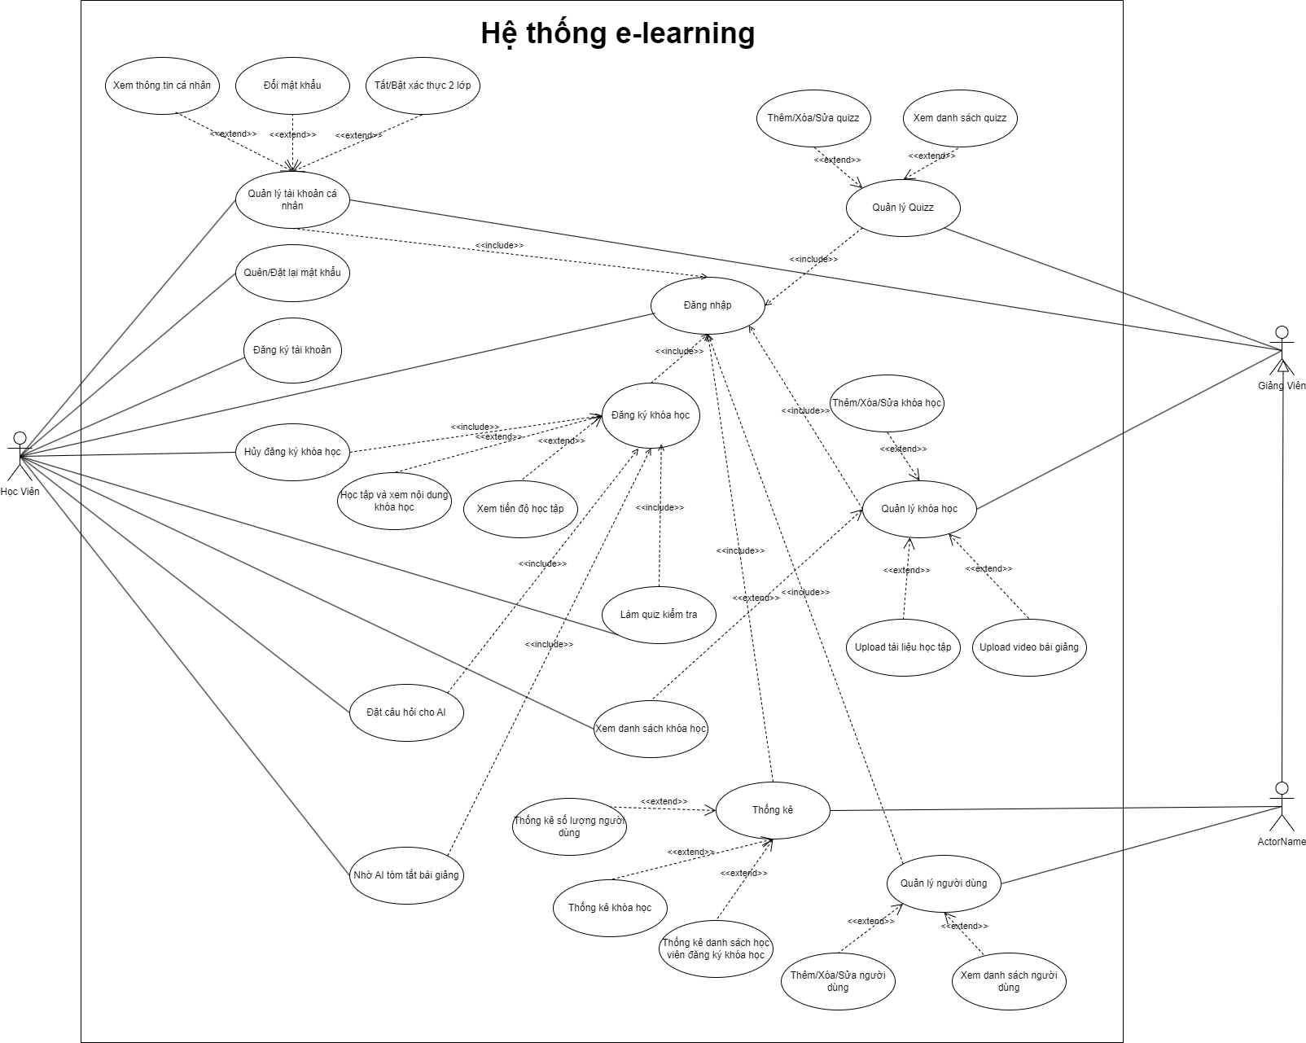

Hình 3.1: Sơ đồ use case

* + 1. ***Đặc tả use case***

Bảng 3.3.2.1: Use case “Đăng ký tài khoản”

|  |  |  |
| --- | --- | --- |
| **Use Case Name:** Đăng ký tài khoản | **ID:** UC-01 | **Priority:** High |
| **Description** | Người dùng mới (học viên hoặc giảng viên) muốn tạo tài khoản để truy cập hệ thống học trực tuyến. | |
| **Actor(s)** | Học viên, Giảng viên | |
| **Trigger** | Người dùng chọn chức năng “Đăng ký” trên trang chủ. | |
| **Pre-conditions** | - Người dùng chưa có tài khoản trong hệ thống.  - Thiết bị của người dùng có kết nối Internet.  - Hệ thống hoạt động bình thường. | |
| **Post-conditions** | - Tài khoản mới được tạo trong cơ sở dữ liệu.  - Người dùng có thể đăng nhập vào hệ thống. | |
| **Flow of event** | 1. Người dùng truy cập trang chủ hệ thống. 2. Người dùng chọn chức năng “Đăng ký tài khoản”. 3. Hệ thống hiển thị biểu mẫu nhập thông tin cá nhân (họ tên, email, mật khẩu, số điện thoại). 4. Người dùng nhập đầy đủ thông tin và nhấn “Tiếp tục”. 5. Hệ thống kiểm tra hợp lệ (email, mật khẩu, số điện thoại). 6. Hệ thống gửi mã OTP về gmail dùng để đăng ký. 7. Hệ thống hiển thị biểu mẫu nhập mã OTP. 8. Người dùng nhập mã OTP của hệ thống gửi về gmail. 9. Hệ thống lưu dữ liệu vào database. 10. Hệ thống hiển thị thông báo “Đăng ký thành công”. | |
| **Alternative Flow** | 3a. Người dùng đã có tài khoản:   * 3a1. Người dùng chọn “Đã có tài khoản? Đăng nhập”. * 3a2. Hệ thống chuyển hướng giao diện trang đăng nhập. | |
| **Exception Flow** | 5a. Nếu email đã tồn tại:   * 5a1. Hệ thống hiển thị thông báo “Email đã tồn tại”. * 5a2. Người dùng sửa lại và gửi lại form.   6a. Nếu gmail không tồn tại để hệ thống gửi mã OTP:   * 6a1. Hệ thống hiển thị thông báo lỗi. * 6a2. Usecase kết thúc.   8a. Mã OTP sai:   * 8a1. Hệ thống hiển thị thông báo mã “OTP invalid”. * 8a2. Người dùng nhập lại chính xác mã OTP.   8b. Mã OTP hết hạn:   * 8b1. Hệ thống hiển thị thông báo “OTP expired”. * 8b2. Người dùng nhấn “Resend” để lấy mã OTP mới. | |

Bảng 3.3.2.2: Use case “Đăng nhập hệ thống”

|  |  |  |
| --- | --- | --- |
| **Use Case Name:** Đăng nhập hệ thống | **ID:** UC-02 | **Priority:** High |
| **Description** | Người dùng đăng nhập vào hệ thống E-Learning để truy cập các chức năng tương ứng với vai trò. | |
| **Actor(s)** | Học viên, Giảng viên, Quản trị viên | |
| **Trigger** | Người dùng chọn chức năng “Đăng nhập” trên giao diện chính của hệ thống. | |
| **Pre-conditions** | - Người dùng đã có tài khoản hợp lệ.  - Thiết bị có kết nối Internet.  - Hệ thống hoạt động bình thường. | |
| **Post-conditions** | - Người dùng đăng nhập thành công và được chuyển đến trang Dashboard tương ứng với quyền hạn. | |
| **Flow of event** | 1. Người dùng truy cập trang chủ hệ thống. 2. Người dùng chọn chức năng “Đăng nhập”. 3. Hệ thống hiển thị form đăng nhập yêu cầu nhập email và mật khẩu. 4. Người dùng nhập thông tin và nhấn “Đăng nhập”. 5. Hệ thống xác thực thông tin người dùng trong cơ sở dữ liệu. 6. Hệ thống chuyển hướng người dùng đến trang chủ ứng dụng. | |
| **Alternative Flow** | 4a. Người dùng muốn đăng nhập bằng Google:   * 4a1. Người dùng chọn “Continue with Google” * 4a2. Hệ thống tiến hành đăng nhập với Google. * 4a3. Hệ thống xác thực thông tin và chuyển người dùng đến trang chủ ứng dụng nếu thành công.   6a. Người dùng có bật xác thực 2 lớp:   * 6a1. Hệ thống hiển thị cửa sổ popup để nhập mã OTP. * 6a2. Người dùng nhập mã xác thực của mình. * 6a3. Hệ thống xác thực và chuyển người dùng đến trang chủ. | |
| **Exception Flow** | 4b. Mã xác thực 2 lớp không hợp lệ:   * 4b1. Hệ thống hiển thị thông báo lỗi “OTP invalid”. * 4b2. Người dùng nhập lại chính xác mã OTP.   5a. Nếu thông tin đăng nhập không hợp lệ, hệ thống hiển thị thông báo “Sai tài khoản hoặc mật khẩu”.  5b. Nếu tài khoản bị khóa, hệ thống thông báo “Tài khoản của bạn đang bị khóa”.  5c. Lỗi kết nối mạng, hệ thống hiển thị thông báo lỗi, UC02 dừng lại. | |

Bảng 3.3.2.3: Use case “Quên mật khẩu”

|  |  |  |
| --- | --- | --- |
| **Use Case Name:** Quên mật khẩu | **ID:** UC-03 | **Priority:** Medium |
| **Description** | Người dùng quên mật khẩu và muốn khôi phục quyền truy cập vào hệ thống. | |
| **Actor(s)** | Học viên, Giảng viên | |
| **Trigger** | Người dùng chọn liên kết “Quên mật khẩu” tại trang đăng nhập. | |
| **Pre-conditions** | - Tài khoản người dùng tồn tại trong hệ thống.  - Có email hợp lệ đã được đăng ký. | |
| **Post-conditions** | - Người dùng nhận được email chứa liên kết đặt lại mật khẩu.  - Có thể đặt lại mật khẩu mới và đăng nhập lại. | |
| **Flow of event** | 1. Người dùng chọn “Quên mật khẩu”. 2. Hệ thống hiển thị giao diện yêu cầu nhập địa chỉ email đã đăng ký. 3. Người dùng nhập email và nhấn “Gửi yêu cầu”. 4. Hệ thống xác minh email tồn tại trong cơ sở dữ liệu. 5. Hệ thống gửi mã OTP vào gmail đã đăng ký. 6. Hệ thống hiển thị giao diện nhập mã OTP. 7. Người dùng nhập mã OTP. 8. Hệ thống xác minh mã OTP người dùng. 9. Hệ thống hiển thị biểu mẫu đổi mật khẩu. 10. Người dùng nhập mật khẩu mới và nhấn xác nhận. 11. Hệ thống lưu dữ liệu và cập nhật dữ liệu mới của người dùng vào cơ sở dữ liệu. | |
| **Alternative Flow** | Không có. | |
| **Exception Flow** | 4a. Email không tồn tại:   * 4a1. Hệ thống hiển thị thông báo lỗi “Email không tồn tại”. * 4a2. Người dùng nhập lại thông tin.   5a. Gmail đăng ký không tồn tại:   * 5a1. Hệ thống thông báo lỗi không gửi được mã OTP. * 5a2. Người dùng nhập lại thông tin.   8a. Mã OTP không hợp lệ:   * 8a1. Hệ thống hiển thị thông báo lỗi “OTP invalid”. * 8a2. Người dùng nhập lại mã OTP chính xác.   8b. Mã OTP hết hạn:   * 8b1. Hệ thống hiển thị thông báo lỗi “OTP expired”. * 8b2. Người dùng nhấn “Resend” để tiến hành lấy mã OTP mới và nhập mã OTP vào biểu mẫu.   10a. Mật khẩu và Xác nhận mật khẩu không khớp:   * 10a1. Hệ thống hiển thị warning “Mật khẩu và xác nhận mật khẩu cần phải khớp”. | |

Bảng 3.3.2.4: Use case “Quản lý tài khoản cá nhân”

|  |  |  |
| --- | --- | --- |
| **Use Case Name:** Quản lý tài khoản cá nhân | **ID:** UC-04 | **Priority:** Medium |
| **Description** | Người dùng muốn chỉnh sửa thông tin cá nhân như họ tên, email, mật khẩu, ảnh đại diện. | |
| **Actor(s)** | Học viên, Giảng viên | |
| **Trigger** | Người dùng chọn mục “Hồ sơ cá nhân” trên thanh menu sau khi đăng nhập. | |
| **Pre-conditions** | - Người dùng đã đăng nhập.  - Hệ thống hoạt động bình thường. | |
| **Post-conditions** | - Thông tin cá nhân được cập nhật thành công trong cơ sở dữ liệu. | |
| **Flow of event** | 1. Người dùng truy cập trang dashboard và chọn “Profile”. 2. Hệ thống hiển thị thông tin hiện tại. 3. Người dùng chỉnh sửa thông tin cần thay đổi. 4. Người dùng nhấn “Lưu thay đổi”. 5. Hệ thống kiểm tra tính hợp lệ và cập nhật thông tin vào cơ sở dữ liệu. 6. Hệ thống hiển thị thông báo “Cập nhật thành công”. | |
| **Alternative Flow** | 3a. Người dùng không muốn tiếp tục thao tác.   * 3a1. Người dùng nhấn “Cancel”. * 3a2. UC-04 dừng lại và hệ thống quay lại giao diện trang cá nhân. | |
| **Exception Flow** | 5a. Nếu thông tin không hợp lệ (email sai định dạng, tên thiếu chữ cái).   * Hệ thống hiển thị thông báo lỗi. | |

Bảng 3.3.2.5: Use case “Xem thông tin cá nhân”

|  |  |  |
| --- | --- | --- |
| **Use Case Name:** Xem thông tin cá nhân | **ID:** UC-05 | **Priority:** Low |
| **Description** | Người dùng muốn xem thông tin cá nhân như họ tên, email, ảnh đại diện. | |
| **Actor(s)** | Học viên, Giảng viên. | |
| **Trigger** | Người dùng chọn mục “Hồ sơ cá nhân” trên thanh menu sau khi đăng nhập. | |
| **Pre-conditions** | - Người dùng đã đăng nhập.  - Hệ thống hoạt động bình thường. | |
| **Post-conditions** | - Thông tin cá nhân được hiển thị. | |
| **Flow of event** | 1. Người dùng truy cập trang dashboard và chọn “Profile”. 2. Hệ thống hiển thị thông tin hiện tại. | |
| **Alternative Flow** | Không có. | |
| **Exception Flow** | Không có. | |

Bảng 3.3.2.6: Use case “Đổi mật khẩu”

|  |  |  |
| --- | --- | --- |
| **Use Case Name:** Đổi mật khẩu | **ID:** UC-06 | **Priority:** Medium |
| **Description** | Người dùng muốn thực hiện đổi mật khẩu mới. | |
| **Actor(s)** | Học viên, Giảng viên. | |
| **Trigger** | Người dùng chọn mục “Hồ sơ cá nhân” trên thanh menu sau khi đăng nhập. | |
| **Pre-conditions** | - Người dùng đã đăng nhập.  - Hệ thống hoạt động bình thường. | |
| **Post-conditions** | - Thay đổi mật khẩu mới thành công và lưu dữ liệu mới vào hệ cơ sở dữ liệu. | |
| **Flow of event** | 1. Người dùng truy cập trang dashboard và chọn “profile” bên sidebar. 2. Người dùng chọn section “Security”. 3. Hệ thống hiển thị giao diện trang security. 4. Người dùng chọn “Change” ở mục password. 5. Hệ thống hiển thị biểu mẫu. 6. Người dùng điền thông tin yêu cầu (mật khẩu hiện tại, mật khẩu mới, và xác nhận mật khẩu mới). 7. Hệ thống cập nhật dữ liệu vào cơ sở dữ liệu. 8. Hệ thống hiển thị thông báo thay đổi mật khẩu thành công. | |
| **Alternative Flow** | 6a. Người dùng tắt biểu mẫu:   * UC-06 dừng lại và quay lại giao diện trước đó. | |
| **Exception Flow** | 6b. Người dùng nhập mật khẩu hiện tại sai:   * Hệ thống hiển thị thông báo lỗi “Mật khẩu hiện tại không chính xác”. * Người dùng nhập lại mật khẩu cũ chính xác.   6c. Người dùng nhập mật khẩu mới yếu:   * Hệ thống hiển thị thông báo cảnh báo yêu cầu người dùng nhập lại mật khẩu mạnh hơn. | |

Bảng 3.3.2.7: Use case “Bật xác thực 2 lớp”

|  |  |  |
| --- | --- | --- |
| **Use Case Name:** Bật xác thực 2 lớp | **ID:** UC-07 | **Priority:** Medium |
| **Description** | Người dùng muốn thực hiện bật xác thực bảo mật 2 lớp. | |
| **Actor(s)** | Học viên, Giảng viên. | |
| **Trigger** | Người dùng chọn mục “Hồ sơ cá nhân” trên thanh menu sau khi đăng nhập. | |
| **Pre-conditions** | - Người dùng đã đăng nhập.  - Hệ thống hoạt động bình thường. | |
| **Post-conditions** | - Người dùng bật thành công bảo mật 2 lớp. | |
| **Flow of event** | 1. Người dùng truy cập trang dashboard và chọn “profile” bên sidebar. 2. Người dùng chọn section “Security”. 3. Hệ thống hiển thị giao diện trang security. 4. Người dùng chọn “Enable” ở mục “Two-Factor Authentication”. 5. Hệ thống hiển thị biểu mẫu bao gồm mã QR và key kích hoạt 2FA. 6. Người dùng quét mã QR đó để lấy mã xác thực hoặc sao chép key kích hoạt vào TOTP Authentication của Google . 7. Người dùng nhận mã xác thực OTP từ extension TOTP của Google. 8. Người dùng nhập mã xác thực OTP vào biểu mẫu. 9. Hệ thống hiển thị thông báo “Bật xác thực 2 lớp thành công”. | |
| **Alternative Flow** | 5a. Người dùng tắt biểu mẫu:   * UC-07 dừng lại và quay lại giao diện trước đó. | |
| **Exception Flow** | 8a. Người dùng nhập mã xác thực sai:   * Hệ thống hiển thị thông báo lỗi “OTP invalid”. * Người dùng nhập lại mã xác thực OTP chính xác. | |

Bảng 3.3.2.7: Use case “Tắt xác thực 2 lớp”

|  |  |  |
| --- | --- | --- |
| **Use Case Name:** Tắt xác thực 2 lớp | **ID:** UC-07 | **Priority:** Medium |
| **Description** | Người dùng muốn thực hiện tắt xác thực bảo mật 2 lớp. | |
| **Actor(s)** | Học viên, Giảng viên. | |
| **Trigger** | Người dùng chọn mục “Hồ sơ cá nhân” trên thanh menu sau khi đăng nhập. | |
| **Pre-conditions** | - Người dùng đã đăng nhập.  - Hệ thống hoạt động bình thường. | |
| **Post-conditions** | - Người dùng tắt thành công bảo mật 2 lớp. | |
| **Flow of event** | 1. Người dùng truy cập trang dashboard và chọn “profile” bên sidebar. 2. Người dùng chọn section “Security”. 3. Hệ thống hiển thị giao diện trang security. 4. Người dùng chọn “Disable” ở mục “Two-Factor Authentication”. 5. Hệ thống hiển thị biểu mẫu để điền mã xác thực OTP. 6. Người dùng nhập mã xác thực OTP từ TOTP của Google vào biểu mẫu. 7. Hệ thống hiển thị thông báo “Tắt xác thực 2 lớp thành công”. | |
| **Alternative Flow** | 5a. Người dùng tắt biểu mẫu:   * UC-07 dừng lại và quay lại giao diện trước đó. | |
| **Exception Flow** | 6a. Người dùng nhập mã xác thực sai:   * Hệ thống hiển thị thông báo lỗi “OTP invalid”. * Người dùng nhập lại mã xác thực OTP chính xác. | |

Bảng 3.3.2.8: Use case “Xem danh sách khóa học”

|  |  |  |
| --- | --- | --- |
| **Use Case Name:** Xem danh sách khóa học | **ID:** UC-08 | **Priority:** Medium |
| **Description** | Người dùng muốn xem danh sách tất cả các khóa học có trên hệ thống. | |
| **Actor(s)** | Học viên, Giảng viên, Quản trị viên. | |
| **Trigger** | Người dùng chọn mục “Khóa học” từ menu chính. | |
| **Pre-conditions** | - Hệ thống có ít nhất một khóa học được đăng tải.  - Người dùng có kết nối Internet. | |
| **Post-conditions** | - Danh sách khóa học hiển thị thành công. | |
| **Flow of event** | 1. Người dùng chọn mục “Khóa học”. 2. Hệ thống truy vấn cơ sở dữ liệu để lấy danh sách khóa học. 3. Hệ thống hiển thị tên, mô tả ngắn, giảng viên, thể loại cho từng khóa học. 4. Người dùng có thể chọn một khóa học để xem chi tiết. | |
| **Alternative Flow** | Không có. | |
| **Exception Flow** | 3a. Nếu không có khóa học nào, hệ thống hiển thị thông báo “Hiện chưa có khóa học nào”. | |

Bảng 3.3.2.9: Use case “Tạo khóa học mới”

|  |  |  |
| --- | --- | --- |
| **Use Case Name:** Tạo khóa học mới | **ID:** UC-09 | **Priority:** High |
| **Description** | Người dùng muốn thực hiện thao tác thêm một khóa học | |
| **Actor(s)** | Quản trị viên, Giảng viên | |
| **Trigger** | Người dùng chọn mục “Khóa học” trong Dashboard. | |
| **Pre-conditions** | - Người dùng đã đăng nhập.  - Người dùng có đủ quyền hạn để thực hiện thao tác. | |
| **Post-conditions** | - Danh sách khóa học vừa tạo hiển thị.  - Hệ thống lưu dữ liệu khóa học vào cơ sở dữ liệu. | |
| **Flow of event** | 1. Người dùng mở Dashboard. 2. Chọn mục “Khóa học”. 3. Hệ thống truy vấn và hiển thị danh sách khóa học. 4. Người dùng chọn nút “Tạo khóa học”. 5. Hệ thống hiển thị biểu mẫu gồm các trường thông tin: tiêu đề, slug, mô tả ngắn, mô tả chi tiết, ảnh bìa, điều kiện yêu cầu, kết quả đạt được, thể loại, mức độ khó, tổng thời gian học, trạng thái). 6. Người dùng nhập đầy đủ các trường thông tin yêu cầu. 7. Hệ thống kiểm tra và lưu dữ liệu xuống cơ sở dữ liệu. 8. Hệ thống hiển thị thông báo “Thêm khóa học thành công”. | |
| **Alternative Flow** | Không có. | |
| **Exception Flow** | 7a. Người dùng nhập trùng slug:   * Hệ thống hiển thị thông báo lỗi “Slug đã tồn tại”. * Người dùng nhập lại slug.   7b. Người dùng nhập thiếu thông tin bắt buộc:   * Hệ thống hiển thị thông báo cảnh báo. * Người dùng nhập lại đầy đủ các trường thông tin.   7c. Người dùng chọn ảnh bìa dung lượng quá lớn:   * Hệ thống hiển thị thông báo lỗi “File is too large!”. * Người dùng chọn lại ảnh bìa khác với dung lượng nhỏ hơn. | |

Bảng 3.3.2.10: Use case “Cập nhật khóa học”

|  |  |  |
| --- | --- | --- |
| **Use Case Name:** Cập nhật khóa học | **ID:** UC-10 | **Priority:** Medium |
| **Description** | Người dùng muốn thực hiện thao tác cập nhật một khóa học. | |
| **Actor(s)** | Giảng viên, Quản trị viên. | |
| **Trigger** | Người dùng chọn mục “Khóa học” trong Dashboard. | |
| **Pre-conditions** | - Người dùng đã đăng nhập.  - Khóa học thuộc quyền sở hữu của người dùng.  - Người dùng có quyền chỉnh sửa khóa học.  - Hệ thống hoạt động bình thường. | |
| **Post-conditions** | - Thông tin khóa học được cập nhật thành công.  - Hệ thống lưu dữ liệu mới của khóa học vào cơ sở dữ liệu. | |
| **Flow of event** | 1. Người dùng truy cập danh sách khóa học. 2. Chọn khóa học muốn chỉnh sửa và nhấn “Chỉnh sửa”. 3. Hệ thống hiển thị form với dữ liệu hiện tại của khóa học. 4. Giảng viên chỉnh sửa thông tin (tên, mô tả ngắn, mô tả chi tiết, ảnh bìa, yêu cầu, kết quả đạt được, thể loại, mức độ, số giờ học, và tình trạng khóa học). 5. Nhấn “Lưu thay đổi”. 6. Hệ thống kiểm tra hợp lệ và cập nhật dữ liệu vào cơ sở dữ liệu. 7. Hệ thống hiển thị thông báo “Cập nhật thành công”. | |
| **Alternative Flow** | 4a. Người dùng không muốn chỉnh sửa khóa học.   * 4a1. Người dùng nhấn nút “Quay lại”. * 4a2. Hệ thống chuyển người dùng về giao diện danh sách khóa học của mình. | |
| **Exception Flow** | 5a. Nếu nhập thiếu thông tin:   * 5a1. Hệ thống hiển thị warning ở các trường nhập thông tin. * 5a2. Người dùng nhập đầy đủ và chính xác thông tin.   5b. Người dùng không có quyền chỉnh sửa:   * 5b1. Hệ thống hiển thị thông báo lỗi “Bạn không đủ quyền thực hiện thao tác này”. | |

Bảng 3.3.2.11: Use case “Xóa khóa học”

|  |  |  |
| --- | --- | --- |
| **Use Case Name:** Xóa khóa học | **ID:** UC-11 | **Priority:** Medium |
| **Description** | Người dùng xóa khóa học không còn sử dụng. | |
| **Actor(s)** | Giảng viên, Quản trị viên. | |
| **Trigger** | Người dùng chọn nút “Xóa” tại giao diện quản lý khóa học. | |
| **Pre-conditions** | - Người dùng đã đăng nhập.  - Khóa học tồn tại.  - Người dùng có quyền xóa khóa học. | |
| **Post-conditions** | - Khóa học bị chuyển sang trạng thái “Đã ẩn” trong cơ sở dữ liệu. | |
| **Flow of event** | 1. Người dùng truy cập trang quản lý khóa học. 2. Chọn một khóa học muốn xóa. 3. Nhấn nút “Xóa”. 4. Hệ thống hiển thị hộp thoại xác nhận thao tác. 5. Người dùng xác nhận xóa. 6. Hệ thống thực hiện xóa dữ liệu khóa học và thông báo “Xóa thành công”. | |
| **Alternative Flow** | 5a. Người dùng không muốn tiếp tục   * 5a1. Người dùng chọn nút “Hủy”. * 5a2. Hệ thống chuyển người dùng về trang danh sách khóa học của mình. | |
| **Exception Flow** | 5b. Người dùng không đủ quyền thực hiện thao tác:   * 5b1. Hệ thống hiển thị thông báo lỗi “Bạn không đủ quyền thực hiện thao tác này”. | |

Bảng 3.3.2.12: Use case “Upload video bài giảng”

|  |  |  |
| --- | --- | --- |
| **Use Case Name:** Upload video bài giảng | **ID:** UC-12 | **Priority:** High |
| **Description** | Người dùng nhập đường dẫn video của mình lên bài học. | |
| **Actor(s)** | Giảng viên, Quản trị viên. | |
| **Trigger** | Giảng viên chọn chức năng cập nhật bài học trong khóa học của mình. | |
| **Pre-conditions** | - Người dùng đã đăng nhập.  - Có quyền chỉnh sửa khóa học.  - Đường dẫn hợp lệ. | |
| **Post-conditions** | - Video được tải lên thành công và hiển thị trong nội dung khóa học. | |
| **Flow of event** | 1. Người dùng truy cập trang danh sách khóa học trong dashboard. 2. Chọn “Edit” khóa học. 3. Hệ thống hiển thị cửa sổ nhỏ và chọn “Video”. 4. Giảng viên nhập đường dẫn vào. 5. Hệ thống tải lên và lưu thông tin đường dẫn video vào cơ sở dữ liệu. 6. Hệ thống hiển thị “Cập nhật thành công”. | |
| **Alternative Flow** | Không có. | |
| **Exception Flow** | 5a. Nếu đường dẫn không hợp lệ, hệ thống hiển thị thông báo lỗi. | |

Bảng 3.3.2.13: Use case “Upload tài liệu học tập”

|  |  |  |
| --- | --- | --- |
| **Use Case Name:** Upload tài liệu học tập | **ID:** UC-13 | **Priority:** High |
| **Description** | Người dùng tải đường dẫn tài liệu của mình lên bài học. | |
| **Actor(s)** | Giảng viên, Quản trị viên. | |
| **Trigger** | Người dùng chọn chức năng cập nhật bài học trong khóa học của mình. | |
| **Pre-conditions** | - Người dùng đã đăng nhập.  - Có quyền chỉnh sửa khóa học.  - Đường dẫn hợp lệ. | |
| **Post-conditions** | - Tài liệu được tải lên và hiển thị trong danh sách học liệu của khóa học. | |
| **Flow of event** | 1. Người dùng truy cập trang danh sách khóa học trong dashboard. 2. Chọn “Edit” khóa học. 3. Hệ thống hiển thị cửa sổ nhỏ và chọn “Document”. 4. Người dùng nhập đường dẫn vào. 5. Hệ thống tải lên và lưu thông tin tài liệu vào cơ sở dữ liệu. 6. Hệ thống hiển thị “Cập nhật thành công”. | |
| **Alternative Flow** | Không có. | |
| **Exception Flow** | 5a. Nếu đường dẫn không hợp lệ, hệ thống hiển thị thông báo lỗi. | |

Bảng 3.3.2.14: Use case “Quản lý khóa học”

|  |  |  |
| --- | --- | --- |
| **Use Case Name:** Quản lý khóa học | **ID:** UC-14 | **Priority:** High |
| **Description** | Người dùng muốn thực hiện các thao tác (xem, thêm, xóa, sửa) trên khóa học. | |
| **Actor(s)** | Giảng viên, Quản trị viên. | |
| **Trigger** | Người dùng chọn mục “Khóa học” trong Dashboard. | |
| **Pre-conditions** | - Người dùng đã đăng nhập.  - Người dùng có đủ quyền hạn để thực hiện thao tác. | |
| **Post-conditions** | - Danh sách khóa học hiển thị cùng các tùy chọn xem, xóa sửa thông tin chi tiết. | |
| **Flow of event** | 1. Người dùng mở Dashboard. 2. Chọn mục “Khóa học”. 3. Hệ thống truy vấn và hiển thị danh sách khóa học. 4. Người dùng chọn một khóa để chỉnh sửa, xóa hoặc xem chi tiết. | |
| **Alternative Flow** | Không có. | |
| **Exception Flow** | 3a. Nếu Người dùng chưa có khóa học nào, hệ thống hiển thị thông báo “Chưa có khóa học được tạo”. | |

Bảng 3.3.2.15: Use case “Đăng ký khóa học”

|  |  |  |
| --- | --- | --- |
| **Use Case Name:** Đăng ký khóa học | **ID:** UC-15 | **Priority:** High |
| **Description** | Học viên ghi danh vào một khóa học để được cấp quyền truy cập nội dung. | |
| **Actor(s)** | Học viên | |
| **Trigger** | Học viên nhấn “Đăng ký” trên trang chi tiết khóa học. | |
| **Pre-conditions** | - Học viên đã đăng nhập.  - Khóa học tồn tại. | |
| **Post-conditions** | - Bản ghi enrollment được tạo; khóa học xuất hiện trong “Khóa học của tôi”. | |
| **Flow of event** | 1. Học viên mở trang chi tiết khóa học. 2. Nhấn “Đăng ký”. 3. Hệ thống kiểm tra điều kiện ghi danh (đã đăng ký trước đó, trạng thái khóa học). 4. Nếu hợp lệ, hệ thống tạo enrollment và thông báo “Đăng ký thành công”. | |
| **Alternative Flow** | Không có. | |
| **Exception Flow** | 3a. Đã ghi danh trước đó   * 3a1. Hệ thống hiển thị thông báo “Đã tham gia rồi”. | |

Bảng 3.3.2.16: Use case “Hủy đăng ký khóa học”

|  |  |  |
| --- | --- | --- |
| **Use Case Name:** Hủy đăng ký khóa học | **ID:** UC-16 | **Priority:** Medium |
| **Description** | Học viên rút khỏi một khóa học đã đăng ký. | |
| **Actor(s)** | Học viên | |
| **Trigger** | Học viên nhấn “Hủy đăng ký” tại trang khóa học hoặc danh sách “Khóa học của tôi”. | |
| **Pre-conditions** | - Học viên đã ghi danh khóa học. | |
| **Post-conditions** | - Enrollment bị xóa/đánh dấu hủy; quyền truy cập bị gỡ. | |
| **Flow of event** | 1. Học viên mở “Khóa học của tôi”. 2. Chọn khóa học → “Hủy đăng ký”. 3. Hệ thống hiển thị cảnh báo/chính sách. 4. Học viên xác nhận. 5. Hệ thống cập nhật trạng thái enrollment và thông báo kết quả. | |
| **Alternative Flow** | Không có. | |
| **Exception Flow** | Không có. | |

Bảng 3.3.2.17: Use case “Học tập và xem nội dung”

|  |  |  |
| --- | --- | --- |
| **Use Case Name:** Học tập và xem nội dung | **ID:** UC-17 | **Priority:** High |
| **Description** | Học viên truy cập video/tài liệu/quiz theo mô-đun; hệ thống ghi nhận tiến độ. | |
| **Actor(s)** | Học viên | |
| **Trigger** | Học viên chọn khóa học từ “Khóa học của tôi”. | |
| **Pre-conditions** | - Đã ghi danh khóa học.  - Nội dung đã được giảng viên phát hành. | |
| **Post-conditions** | - Tiến độ học tập (% hoàn thành, mốc thời gian) được cập nhật. | |
| **Flow of event** | 1. Học viên mở khóa học. 2. Chọn mô-đun/bài học. 3. Hệ thống phát video/hiển thị tài liệu, đánh dấu đã xem/hoàn thành khi đủ điều kiện. 4. Học viên chuyển sang bài tiếp theo; hệ thống cập nhật tiến độ. | |
| **Alternative Flow** | Không có. | |
| **Exception Flow** | 3a. Lỗi phát media/thiếu file → hiển thị lỗi và gợi ý thử lại. | |

Bảng 3.3.2.18: Use case “Làm quiz kiểm tra”

|  |  |  |
| --- | --- | --- |
| **Use Case Name:** Làm quiz kiểm tra | **ID:** UC-18 | **Priority:** High |
| **Description** | Học viên làm quiz; hệ thống chấm tự động và lưu điểm. | |
| **Actor(s)** | Học viên | |
| **Trigger** | Học viên chọn một quiz trong nội dung khóa học. | |
| **Pre-conditions** | - Đã ghi danh khóa học.  - Quiz đang khả dụng (thời gian/attempt còn). | |
| **Post-conditions** | - Kết quả, điểm, thời gian nộp được lưu; tiến độ cập nhật. | |
| **Flow of event** | 1. Học viên vào trang “Ngân hàng câu hỏi”. 2. Hệ thống hiển thị danh sách tất cả Quiz hiện có. 3. Học viên chọn “Xem chi tiết”. 4. Hệ thống hiển thị thông tin chi tiết về bài kiểm tra cũng như yêu cầu cần thực hiện trong quá trình làm bài. 5. Học viên chọn “Bắt đầu làm bài”. 6. Hệ thống tải câu hỏi và bắt đầu tính thời gian. 7. Học viên chọn đáp án cho câu hỏi và nhấn “Nộp bài”. 8. Hệ thống chấm tự động, lưu kết quả, hiển thị điểm, thông tin chi tiết về kết quả về bài kiểm tra. | |
| **Alternative Flow** | 7a. Nếu thời gian làm bài kết thúc, hệ thống tự nộp bài. | |
| **Exception Flow** | 2a. Nếu thời gian phát hành bài Quiz chưa đến lúc:   * Hệ thống hiển thị nút “Chưa mở” và disabled thay vì “Xem chi tiết”.   3a. Nếu học viên chưa tham gia khóa học có bài kiểm tra quiz đó:   * Hệ thống hiển thị thông báo “Bạn cần phải tham gia khóa học này trước”.   4a. Nếu số lần tham gia của học viên đã hết:   * Hệ thống hiển thị “Bạn đã hết số lần làm bài” và học viên không bắt đầu kiểm tra được -> UC-16: dừng lại.   7b. Nếu học viên còn câu hỏi chưa trả lời:   * Khi nộp bài, hệ thống sẽ hiển thị thông báo “Vui lòng trả lời tất cả câu hỏi trước khi nộp bài” và người dùng cần trả lời hết mới được nộp bài. | |

Bảng 3.3.2.19: Use case “Xem tiến độ học tập”

|  |  |  |
| --- | --- | --- |
| **Use Case Name:** Xem tiến độ học tập | **ID:** UC-19 | **Priority:** Medium |
| **Description** | Học viên xem tiến độ hoàn thành, mốc thời gian, điểm số theo khóa học. | |
| **Actor(s)** | Học viên | |
| **Trigger** | Học viên chọn khóa học của mình. | |
| **Pre-conditions** | - Có đăng ký khóa học.  - Khóa học tồn tại. | |
| **Post-conditions** | - Tiến độ hiển thị; học viên có thể điều hướng đến mô-đun chưa hoàn thành. | |
| **Flow of event** | 1. Học viên chọn “My Course” trên thanh dashboard. 2. Học viên chọn khóa học cần xem. 3. Hệ thống hiển thị nội dung khóa học và tiến độ hoàn thành của mình theo từng bài học. 4. Hệ thống tổng hợp dữ liệu theo mô-đun/quiz. 5. Hệ thống hiển thị tổng số phần trăm đạt được trên thanh “Progress” của khóa học cũng như số bài học đã hoàn thành. | |
| **Alternative Flow** | Không có. | |
| **Exception Flow** | Không có. | |

Bảng 3.3.2.20: Use case “Đặt câu hỏi cho AI”

|  |  |  |
| --- | --- | --- |
| **Use Case Name:** Đặt câu hỏi cho AI | **ID:** UC-20 | **Priority:** High |
| **Description** | Học viên đặt câu hỏi; hệ thống AI trả lời dựa trên tài liệu khóa học/FAQ/transcript. | |
| **Actor(s)** | Học viên | |
| **Trigger** | Học viên mở hộp thoại AI Q&A và nhập câu hỏi. | |
| **Pre-conditions** | - Dữ liệu ngữ cảnh đã được nạp/nhúng (embedding).  - Kết nối tới AI service hoạt động. | |
| **Post-conditions** | - Câu trả lời giải đáp thắc mắc cho học viên được hiển thị. | |
| **Flow of event** | 1. Học viên nhập câu hỏi. 2. Hệ thống trích xuất ngữ cảnh liên quan (retrieval) và gửi đến LLM. 3. Nhận phản hồi và hiển thị kèm trích dẫn nguồn (nếu có). | |
| **Alternative Flow** | Không có | |
| **Exception Flow** | 2a. AI service timeout/lỗi → hiển thị thông báo và gợi ý thử lại. | |

Bảng 3.3.2.21: Use case “Xem gợi ý học tập hoặc tóm tắt từ AI”

|  |  |  |
| --- | --- | --- |
| **Use Case Name:** Xem gợi ý học tập hoặc tóm tắt từ AI | **ID:** UC-21 | **Priority:** Medium |
| **Description** | AI tóm tắt nội dung bài học/mục tiêu chính; đề xuất lộ trình ôn tập. | |
| **Actor(s)** | Học viên | |
| **Trigger** | Học viên nhấn “Tóm tắt/Gợi ý bởi AI” trong mô-đun học. | |
| **Pre-conditions** | - Nội dung có transcript/tài liệu khả dụng cho tóm tắt. | |
| **Post-conditions** | - Hiển thị đoạn tóm tắt/gợi ý bài học. | |
| **Flow of event** | 1. Học viên nhấn “Tóm tắt bởi AI”. 2. Hệ thống cung cấp ngữ cảnh cho LLM để tạo tóm tắt/gợi ý. 3. Hiển thị kết quả, cho phép lưu/đánh dấu. | |
| **Alternative Flow** | Không có. | |
| **Exception Flow** | 2a. AI service lỗi → hiển thị thông báo thất bại. | |

Bảng 3.3.2.22: Use case “Quản lý người dùng”

|  |  |  |
| --- | --- | --- |
| **Use Case Name:** Quản lý người dùng | **ID:** UC-22 | **Priority:** High |
| **Description** | Người dùng muốn thực hiện các thao tác (thêm, sửa, xóa, xem chi tiết người dùng; gán vai trò (học viên/giảng viên). | |
| **Actor(s)** | Quản trị viên | |
| **Trigger** | Người dùng mở trang “Người dùng” trong Dashboard. | |
| **Pre-conditions** | - Người dùng đã đăng nhập  - Người dùng có đầy đủ quyền hạn để thao tác. | |
| **Post-conditions** | - Thực hiện các thao tác trên thông tin người dùng. | |
| **Flow of event** | 1. Người dùng truy cập “Người dùng” trong dashboard. 2. Hệ thống hiển thị danh sách người dùng hiện có. 3. Người dùng có thể thao tác các hành động như xem danh sách, tìm kiếm/lọc, tạo mới, chỉnh sửa, xóa 1 người dùng. 4. Hệ thống lưu dữ liệu mới vào cơ sở dữ liệu dựa trên thao tác. | |
| **Alternative Flow** | Không có. | |
| **Exception Flow** | 2a. Nếu không có người dùng trên hệ thống:   * Hệ thống hiển thị thông báo “Không có người dùng nào hiện tại”. | |

Bảng 3.3.2.22: Use case “Thêm người dùng”

|  |  |  |
| --- | --- | --- |
| **Use Case Name:** Thêm người dùng | **ID:** UC-22 | **Priority:** High |
| **Description** | Người dùng muốn thực hiện thêm một người dùng vào hệ thống. | |
| **Actor(s)** | Quản trị viên. | |
| **Trigger** | Người dùng mở trang “Người dùng” trong Dashboard. | |
| **Pre-conditions** | - Người dùng đã đăng nhập  - Người dùng có đầy đủ quyền hạn để thao tác. | |
| **Post-conditions** | - Thực hiện thao tác thêm thông tin người dùng.  - Người dùng được thêm thành công trong cơ sở dữ liệu. | |
| **Flow of event** | 1. Người dùng truy cập “Người dùng” trong dashboard. 2. Người dùng chọn nút “Thêm người dùng”. 3. Hệ thống hiển thị biểu mẫu gồm các trường thông tin: ảnh đại diện, họ tên, email, mật khẩu, số điện thoại, vai trò, trạng thái. 4. Người dùng điền đầy đủ các trường thông tin theo yêu cầu và nhấn nút “Thêm người dùng”. 5. Hệ thống kiểm tra và lưu dữ liệu mới vào cơ sở dữ liệu. 6. Hệ thống hiển thị thông báo thêm người dùng thành công. | |
| **Alternative Flow** | Không có. | |
| **Exception Flow** | 5a. Nếu email đã tồn tại:   * Hệ thống hiển thị thông báo lỗi rằng người dùng với email này đã tồn tại, yêu cầu nhập lại email khác.   5b. Lỗi validate các trường:   * Nếu sai định dạng email, độ dài mật khẩu, tên thì hệ thống hiển thị cảnh báo dưới các trường, yêu cầu người dùng nhập đúng.   5c. Nếu ảnh đại diện có dung lượng quá lớn:   * Hệ thống hiển thị thông báo lỗi “File is too large!”. | |

Bảng 3.3.2.22: Use case “Cập nhật người dùng”

|  |  |  |
| --- | --- | --- |
| **Use Case Name:** Cập nhật người dùng | **ID:** UC-22 | **Priority:** Medium |
| **Description** | Người dùng muốn thực hiện cập nhật một người dùng trong hệ thống. | |
| **Actor(s)** | Quản trị viên. | |
| **Trigger** | Người dùng mở trang “Người dùng” trong Dashboard. | |
| **Pre-conditions** | - Người dùng đã đăng nhập  - Người dùng có đầy đủ quyền hạn để thao tác. | |
| **Post-conditions** | - Thực hiện thao tác cập nhật thông tin người dùng.  - Thông tin người dùng được cập nhật mới trong cơ sở dữ liệu. | |
| **Flow of event** | 1. Người dùng truy cập “Người dùng” trong dashboard. 2. Người dùng icon “Chỉnh sửa” trên người dùng muốn sửa. 3. Hệ thống hiển thị biểu mẫu gồm các trường thông tin: ảnh đại diện, họ tên, email, mật khẩu, số điện thoại, vai trò, trạng thái của người dùng đó hiện tại. 4. Người dùng thay đổi các trường thông tin theo nhu cầu. 5. Hệ thống kiểm tra và lưu dữ liệu mới vào cơ sở dữ liệu. 6. Hệ thống hiển thị thông báo cập nhật người dùng thành công. | |
| **Alternative Flow** | Không có. | |
| **Exception Flow** | 5a. Nếu người dùng tự cập nhật bản thân:   * Hệ thống hiển thị thông báo lỗi “Không thể thao tác trên thông tin cá nhân của mình”.   5b. Nếu email đã tồn tại:   * Hệ thống hiển thị thông báo lỗi rằng người dùng với email này đã tồn tại, yêu cầu nhập lại email khác.   5c. Lỗi validate các trường:   * Nếu sai định dạng email, độ dài mật khẩu, tên thì hệ thống hiển thị cảnh báo dưới các trường, yêu cầu người dùng nhập đúng.   5d. Nếu ảnh đại diện có dung lượng quá lớn:   * Hệ thống hiển thị thông báo lỗi “File is too large!”. | |

Bảng 3.3.2.22: Use case “Xóa người dùng”

|  |  |  |
| --- | --- | --- |
| **Use Case Name:** Xóa người dùng | **ID:** UC-22 | **Priority:** Low |
| **Description** | Người dùng muốn thực hiện xóa một người dùng trong hệ thống. | |
| **Actor(s)** | Quản trị viên. | |
| **Trigger** | Người dùng mở trang “Người dùng” trong Dashboard. | |
| **Pre-conditions** | - Người dùng đã đăng nhập  - Người dùng có đầy đủ quyền hạn để thao tác. | |
| **Post-conditions** | - Thực hiện thao tác xóa thông tin người dùng.  - Thông tin danh sách người dùng được cập nhật mới trong cơ sở dữ liệu. | |
| **Flow of event** | 1. Người dùng truy cập “Người dùng” trong dashboard. 2. Người dùng icon “Xóa” trên người dùng muốn thao tác. 3. Hệ thống hộp thoại xác nhận xóa người dùng. 4. Người dùng chọn “Xác nhận xóa”. 5. Hệ thống kiểm tra dữ liệu. 6. Hệ thống hiển thị thông báo xóa người dùng thành công. | |
| **Alternative Flow** | 4a. Người dùng chọn “Hủy”   * UC-22 dừng lại và quay lại giao diện trước đó. | |
| **Exception Flow** | 5a. Nếu người dùng tự xóa bản thân:   * Hệ thống hiển thị thông báo lỗi “Không thể thực hiện các thao tác chỉnh sửa hay xóa trên cá nhân mình”. | |

Bảng 3.3.2.23: Use case “Xem danh sách người dùng”

|  |  |  |
| --- | --- | --- |
| **Use Case Name:** Xem danh sách người dùng | **ID:** UC-23 | **Priority:** Medium |
| **Description** | Người dùng muốn thực hiện xem thông tin chi tiết người dùng trong hệ thống. | |
| **Actor(s)** | Quản trị viên. | |
| **Trigger** | Người dùng mở trang “Người dùng” trong Dashboard. | |
| **Pre-conditions** | - Người dùng đã đăng nhập  - Người dùng có đầy đủ quyền hạn để thao tác. | |
| **Post-conditions** | Thông tin chi tiết người dùng hiển thị. | |
| **Flow of event** | 1. Người dùng truy cập “Người dùng” trong dashboard. 2. Hệ thống hiển thị danh sách người dùng trên hệ thống. 3. Người dùng icon “Xem chi tiết” trên người dùng muốn xem. 4. Hệ thống hiển thị thông tin chi tiết người dùng đó. | |
| **Alternative Flow** | Không có. | |
| **Exception Flow** | Không có. | |

Bảng 3.3.2.24: Use case “Quản lý Quiz”

|  |  |  |
| --- | --- | --- |
| **Use Case Name:** Quản lý Quiz | **ID:** UC-24 | **Priority:** High |
| **Description** | Người dùng muốn thực hiện các thao tác (thêm, sửa, xóa, xem chi tiết các bài quiz. | |
| **Actor(s)** | Quản trị viên, Giảng viên. | |
| **Trigger** | Người dùng mở trang “Quizzes” trong Dashboard. | |
| **Pre-conditions** | - Người dùng đã đăng nhập  - Người dùng có đầy đủ quyền hạn để thao tác. | |
| **Post-conditions** | - Thực hiện các thao tác trên thông tin bài kiểm tra | |
| **Flow of event** | 1. Người dùng truy cập “Quizzes” trong dashboard. 2. Hệ thống hiển thị danh sách các bài quizzes hiện có. 3. Người dùng có thể thao tác các hành động như xem danh sách, tìm kiếm/lọc, tạo mới, chỉnh sửa, xóa một bài quiz. 4. Hệ thống lưu dữ liệu mới vào cơ sở dữ liệu dựa trên thao tác. | |
| **Alternative Flow** | Không có. | |
| **Exception Flow** | 2a. Nếu không có bài quiz trên hệ thống:   * Hệ thống hiển thị thông báo “Không có bài quiz nào hiện tại”. | |

Bảng 3.3.2.24: Use case “Thêm bài quiz”

|  |  |  |
| --- | --- | --- |
| **Use Case Name:** Thêm bài quiz | **ID:** UC-24 | **Priority:** High |
| **Description** | Người dùng muốn thực hiện thêm một bài quiz vào hệ thống. | |
| **Actor(s)** | Quản trị viên, Giảng viên | |
| **Trigger** | Người dùng mở trang “Quizzes” trong Dashboard. | |
| **Pre-conditions** | - Người dùng đã đăng nhập  - Người dùng có đầy đủ quyền hạn để thao tác. | |
| **Post-conditions** | - Thực hiện thao tác thêm thông tin bài quiz.  - Bài quiz được thêm thành công trong cơ sở dữ liệu. | |
| **Flow of event** | 1. Người dùng truy cập “Quizzes” trong dashboard. 2. Người dùng chọn nút “Thêm bài quiz”. 3. Hệ thống hiển thị biểu mẫu gồm các trường thông tin: tiêu đề, thuộc khóa học nào, chapter của khóa học (nếu có), ngày bắt đầu phát hành, ngày kết thúc phát hành, kiểu câu hỏi (multiple choice, true/false), tiêu đề câu hỏi, câu trả lời, câu trả lời đúng, thời gian làm bài, điểm đạt yêu cầu, số lần làm bài, có tráo câu hỏi, đáp án không, có cho hiển thị kết quả không. 4. Người dùng điền đầy đủ các trường thông tin theo yêu cầu và nhấn nút “Thêm bài quiz”. 5. Hệ thống kiểm tra và lưu dữ liệu mới vào cơ sở dữ liệu. 6. Hệ thống hiển thị thông báo thêm bài quiz thành công. | |
| **Alternative Flow** | Không có. | |
| **Exception Flow** | 5a. Nếu người dùng nhập thiếu thông tin:   * Hệ thống hiển thị thông báo cảnh báo và yêu cầu người dùng nhập lại chính xác. | |

Bảng 3.3.2.24: Use case “Cập nhật bài quiz”

|  |  |  |
| --- | --- | --- |
| **Use Case Name:** Cập nhật bài quiz | **ID:** UC-24 | **Priority:** Medium |
| **Description** | Người dùng muốn thực hiện cập nhật một bài quiz có trên hệ thống. | |
| **Actor(s)** | Quản trị viên, Giảng viên | |
| **Trigger** | Người dùng mở trang “Quizzes” trong Dashboard. | |
| **Pre-conditions** | - Người dùng đã đăng nhập  - Người dùng có đầy đủ quyền hạn để thao tác. | |
| **Post-conditions** | - Thực hiện thao tác cập nhật thông tin bài quiz.  - Bài quiz được cập nhật mới thành công trong cơ sở dữ liệu. | |
| **Flow of event** | 1. Người dùng truy cập “Quizzes” trong dashboard. 2. Người dùng chọn nút “Chỉnh sửa bài quiz” ở vị trí quiz mong muốn. 3. Hệ thống hiển thị biểu mẫu gồm các trường thông tin: tiêu đề, thuộc khóa học nào, chapter của khóa học (nếu có), ngày bắt đầu phát hành, ngày kết thúc phát hành, kiểu câu hỏi (multiple choice, true/false), tiêu đề câu hỏi, câu trả lời, câu trả lời đúng, thời gian làm bài, điểm đạt yêu cầu, số lần làm bài, có tráo câu hỏi, đáp án không, có cho hiển thị kết quả không hiện tại của bài quiz đó. 4. Người dùng tiến hành chỉnh sửa các trường thông tin và nhấn nút “Thay đổi”. 5. Hệ thống kiểm tra và lưu dữ liệu mới vào cơ sở dữ liệu. 6. Hệ thống hiển thị thông báo cập nhật bài quiz thành công. | |
| **Alternative Flow** | Không có. | |
| **Exception Flow** | 5a. Nếu người dùng nhập thiếu thông tin:   * Hệ thống hiển thị thông báo cảnh báo và yêu cầu người dùng nhập lại chính xác. | |

Bảng 3.3.2.24: Use case “Xóa bài quiz”

|  |  |  |
| --- | --- | --- |
| **Use Case Name:** Xóa bài quiz | **ID:** UC-24 | **Priority:** Medium |
| **Description** | Người dùng muốn thực hiện xóa một bài quiz trong hệ thống. | |
| **Actor(s)** | Quản trị viên, Giảng viên. | |
| **Trigger** | Người dùng mở trang “Quizzes” trong Dashboard. | |
| **Pre-conditions** | - Người dùng đã đăng nhập.  - Người dùng có đầy đủ quyền hạn để thao tác. | |
| **Post-conditions** | - Thực hiện thao tác xóa thông tin bài quiz.  - Thông tin danh sách các bài quizzes được cập nhật mới trong cơ sở dữ liệu. | |
| **Flow of event** | 1. Người dùng truy cập “Quizzes” trong dashboard. 2. Người dùng icon “Xóa” trên bài quiz muốn thao tác. 3. Hệ thống hộp thoại xác nhận xóa bài quiz. 4. Người dùng chọn “Xác nhận xóa”. 5. Hệ thống kiểm tra dữ liệu. 6. Hệ thống hiển thị thông báo xóa bài quiz thành công. | |
| **Alternative Flow** | 4a. Người dùng chọn “Hủy”   * UC-22 dừng lại và quay lại giao diện trước đó. | |
| **Exception Flow** | Không có. | |

Bảng 3.3.2.24: Use case “Xem danh sách bài quiz”

|  |  |  |
| --- | --- | --- |
| **Use Case Name:** Xem danh sách bài quiz | **ID:** UC-24 | **Priority:** Medium |
| **Description** | Người dùng muốn thực hiện xem thông tin chi tiết bài quiz trong hệ thống. | |
| **Actor(s)** | Quản trị viên, Giảng viên. | |
| **Trigger** | Người dùng mở trang “Quizzes” trong Dashboard. | |
| **Pre-conditions** | - Người dùng đã đăng nhập  - Người dùng có đầy đủ quyền hạn để thao tác. | |
| **Post-conditions** | Thông tin chi tiết bài quiz hiển thị. | |
| **Flow of event** | 1. Người dùng truy cập “Quizzes” trong dashboard. 2. Hệ thống hiển thị danh sách các bài quizzes trên hệ thống. 3. Người dùng icon “Xem chi tiết” trên bài quiz muốn xem. 4. Hệ thống hiển thị thông tin chi tiết bài quiz đó. | |
| **Alternative Flow** | Không có. | |
| **Exception Flow** | Không có. | |

Bảng 3.3.2.25: Use case “Xem thống kê”

|  |  |  |
| --- | --- | --- |
| **Use Case Name:** Xem thống kê | **ID:** UC-25 | **Priority:** High |
| **Description** | Người dùng muốn xem số liệu người dùng, khóa học, học viên đăng ký khóa học trong hệ thống. | |
| **Actor(s)** | Quản trị viên | |
| **Trigger** | Người dùng mở trang “Dashboard” trong Dashboard. | |
| **Pre-conditions** | - Người dùng đã đăng nhập  - Người dùng có đầy đủ quyền hạn để thao tác. | |
| **Post-conditions** | Thông tin chi tiết, số liệu thống kê của hệ thống hiển thị. | |
| **Flow of event** | 1. Người dùng truy cập “Dashboard” trong dashboard. 2. Hệ thống hiển thị danh sách, người dùng, khóa học, các bài quizzes, số enrollments trên hệ thống cùng với các con số liệu thống kê theo tuần/tháng/năm. | |
| **Alternative Flow** | Không có. | |
| **Exception Flow** | 2a. Nếu không có người dùng, khóa học, bài quiz thì:   * Hệ thống hiển thị thông báo “Không có dữ liệu nào hiện tại”. | |

* + 1. ***Sơ đồ class***

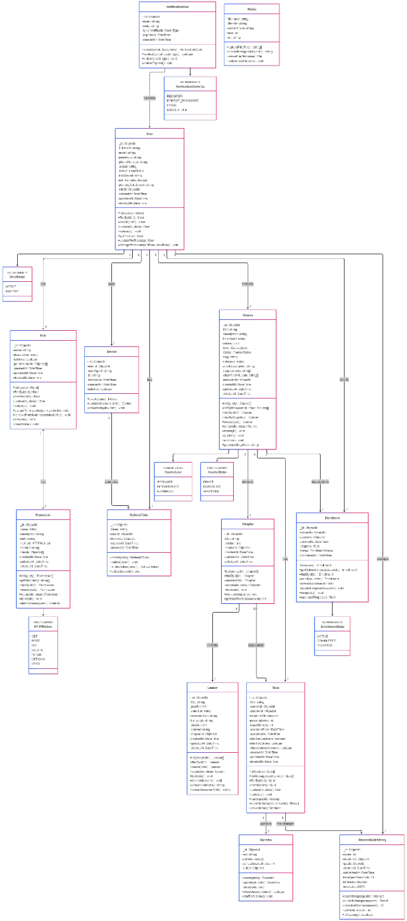

Hình 3.2: Sơ đồ class

* + 1. ***Lược đồ cơ sở dữ liệu***

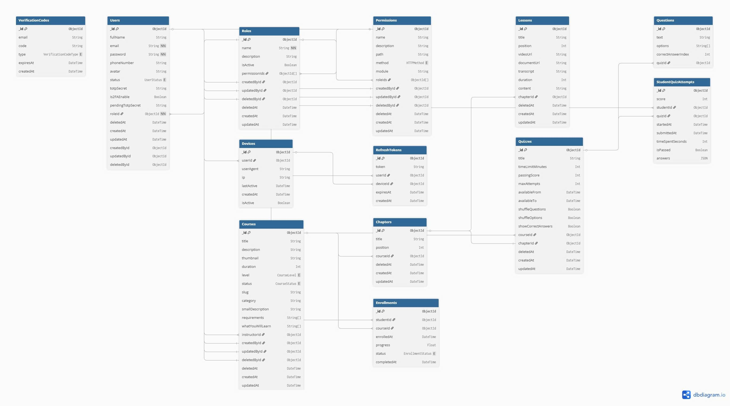

Hình 3.3: Lược đồ cơ sở dữ liệu

# GIAO DIỆN

## Front End

* + 1. ***Giao diện trang đăng nhập***

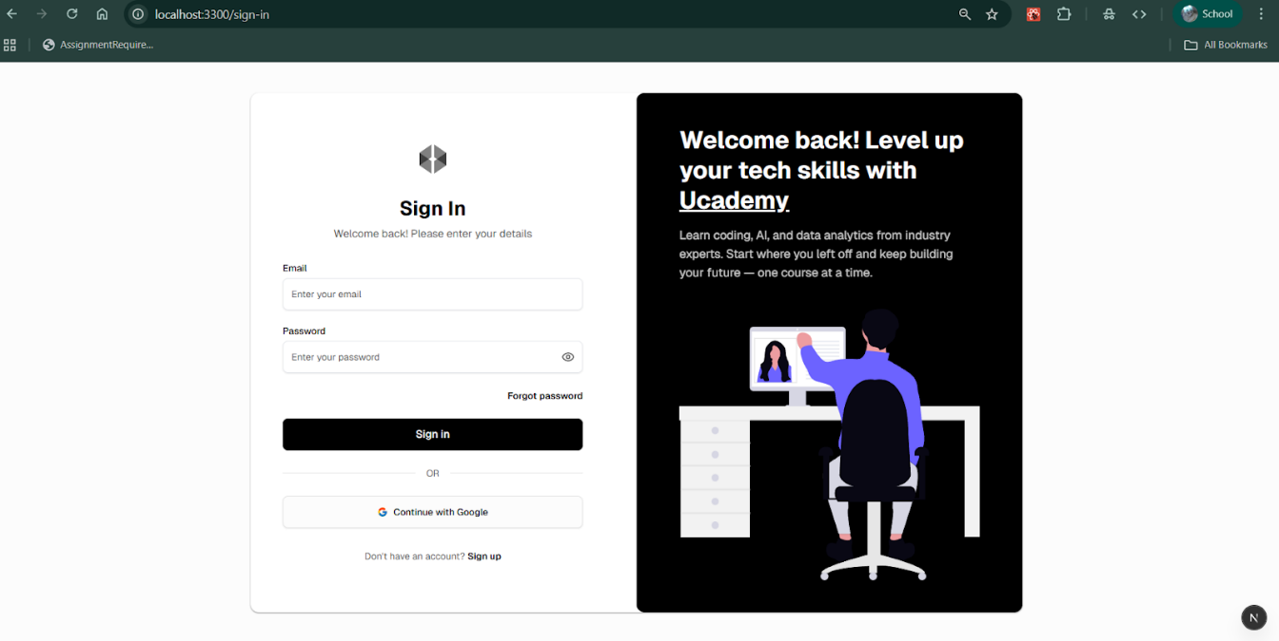

Hình 4.1: Trang đăng nhập

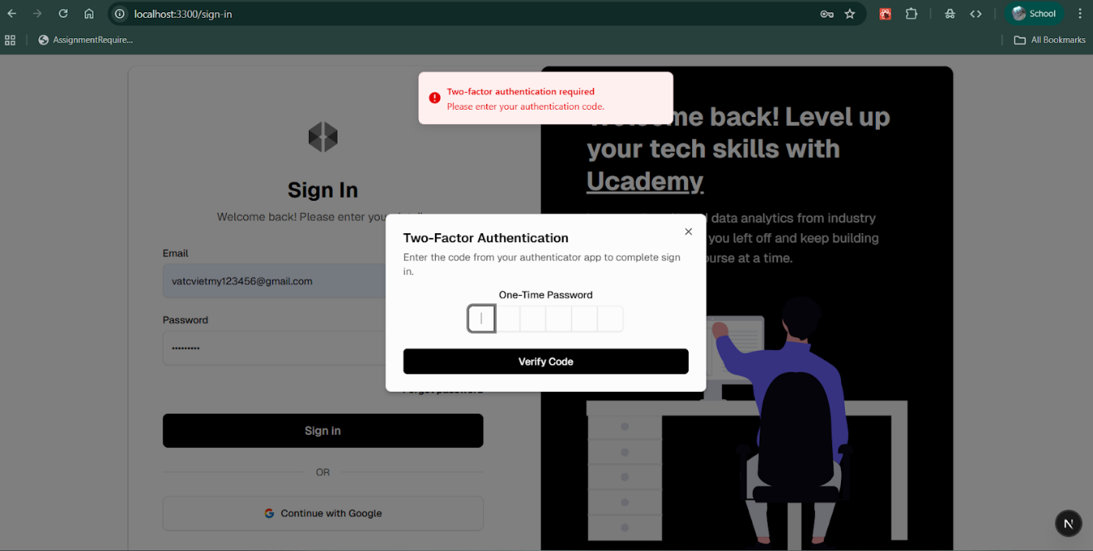

Hình 4.2: Trang nhập mã OTP

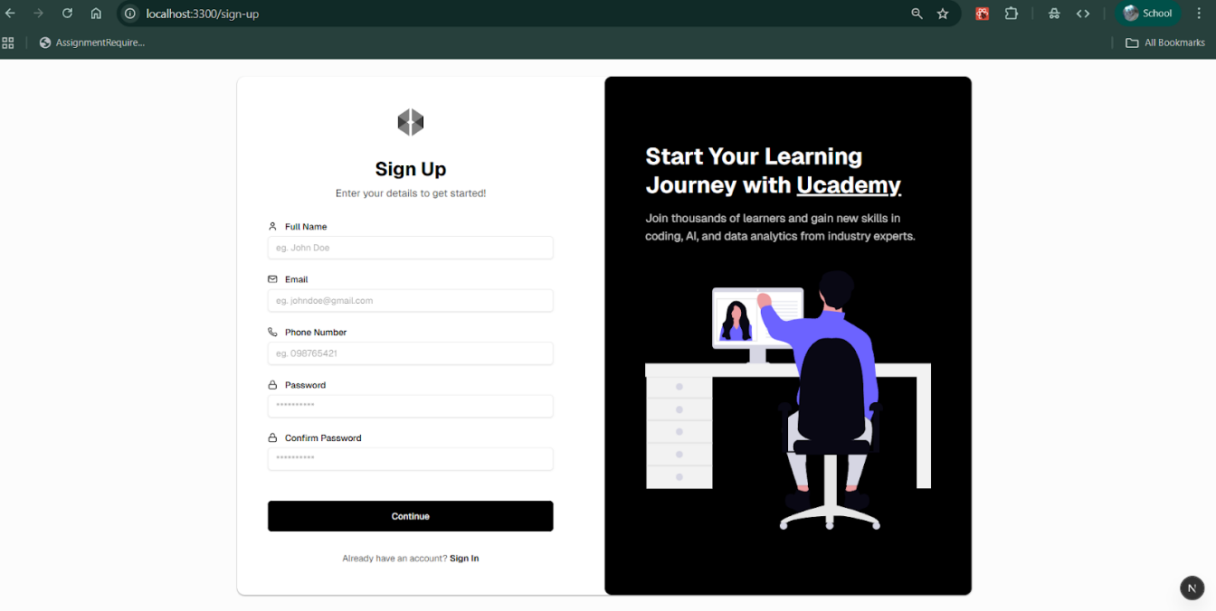

Hình 4.3: Trang đăng ký

* + 1. ***Giao diện trang chủ***

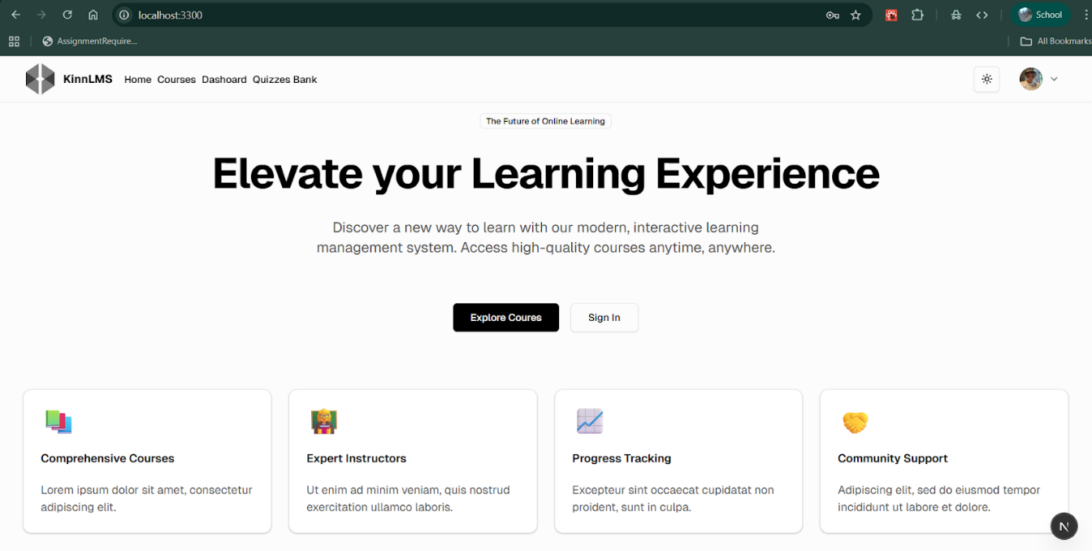

Hình 4.4: Trang chủ

* + 1. ***Giao diện trang khóa học***

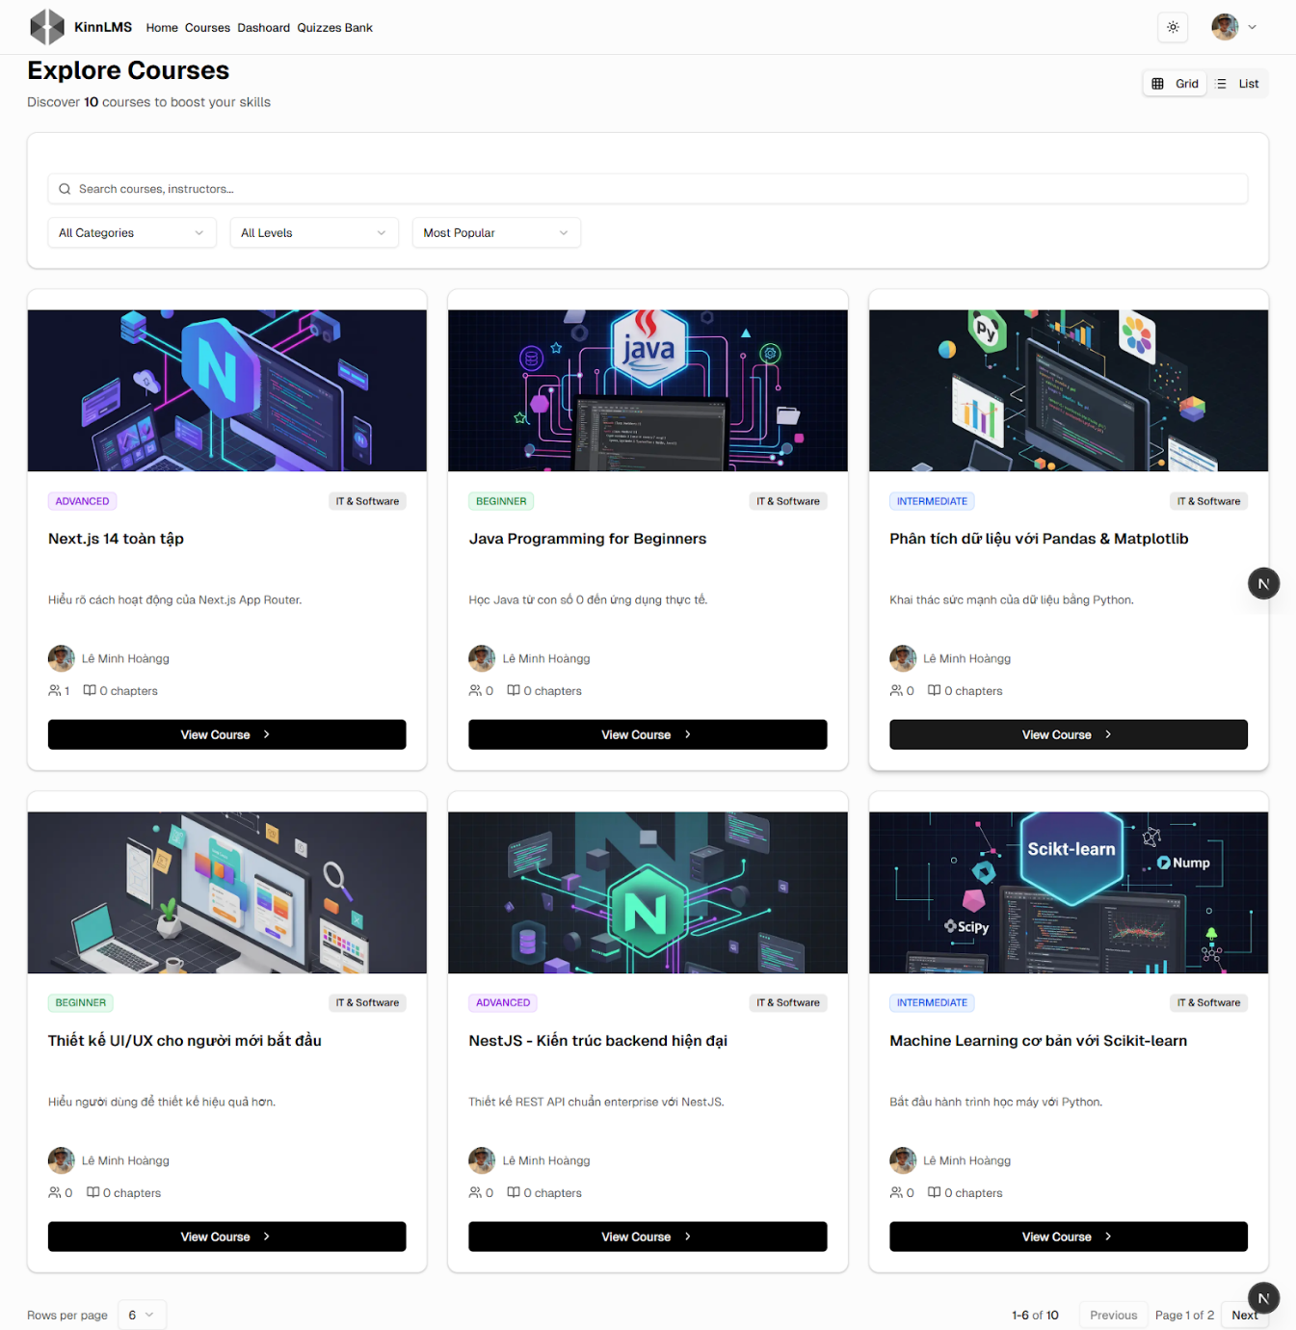

Hình 4.5: Trang khóa học

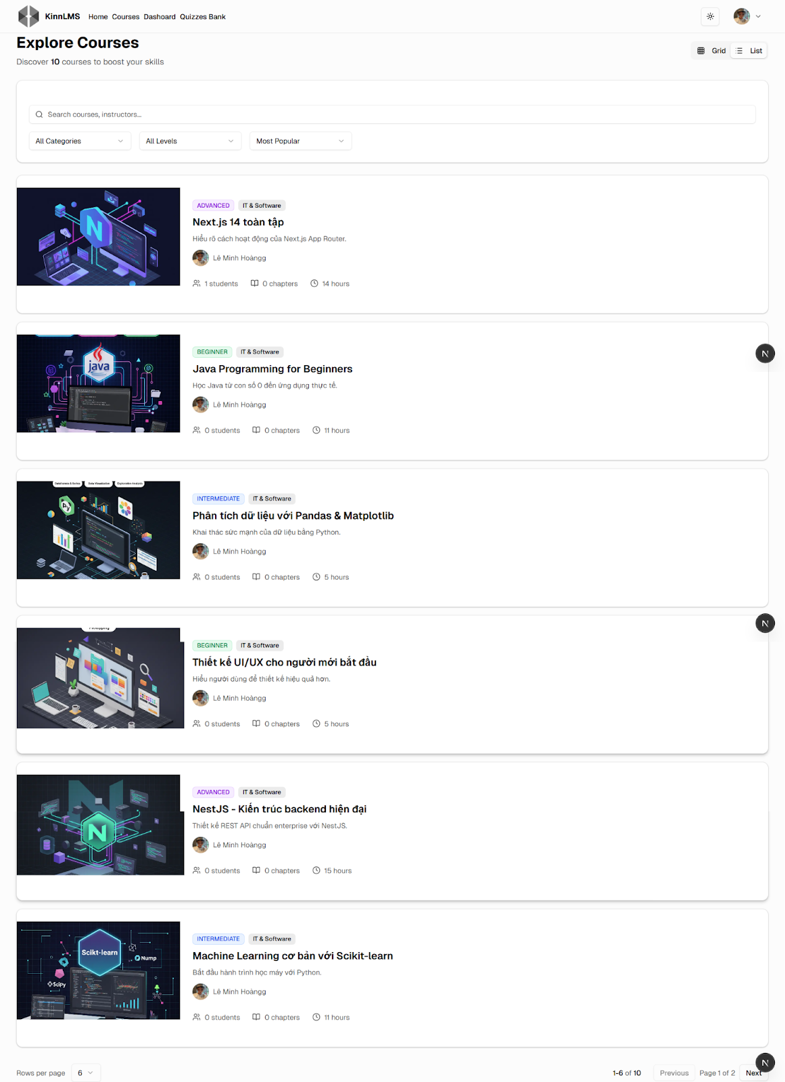

Hình 4.6: Trang khóa học

* + 1. ***Giao diện ngân hàng câu hỏi***

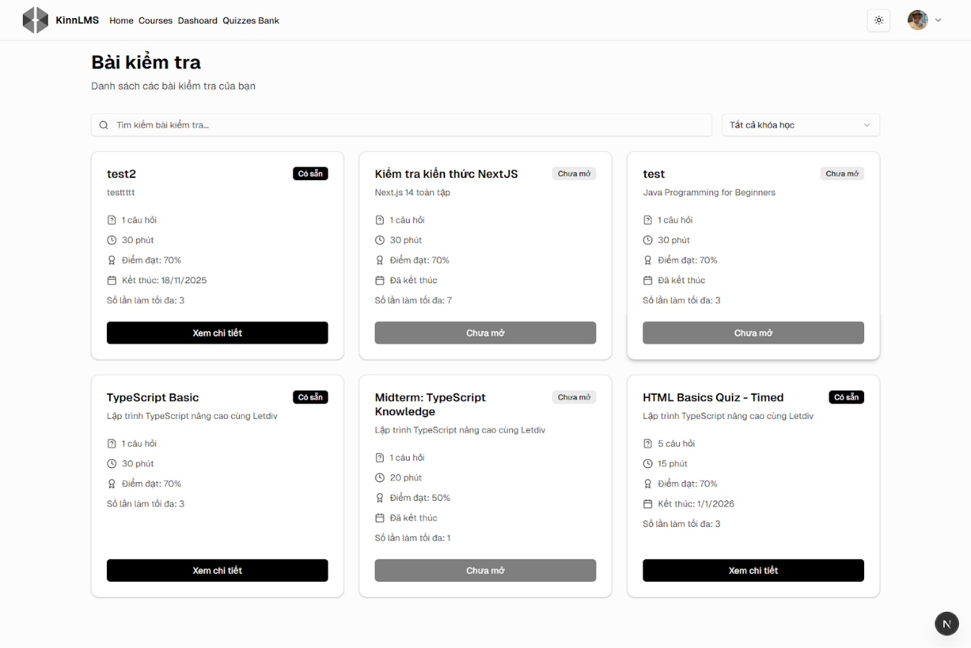

Hình 4.7: Trang khóa học

* + 1. ***Giao diện dashboard/courses***

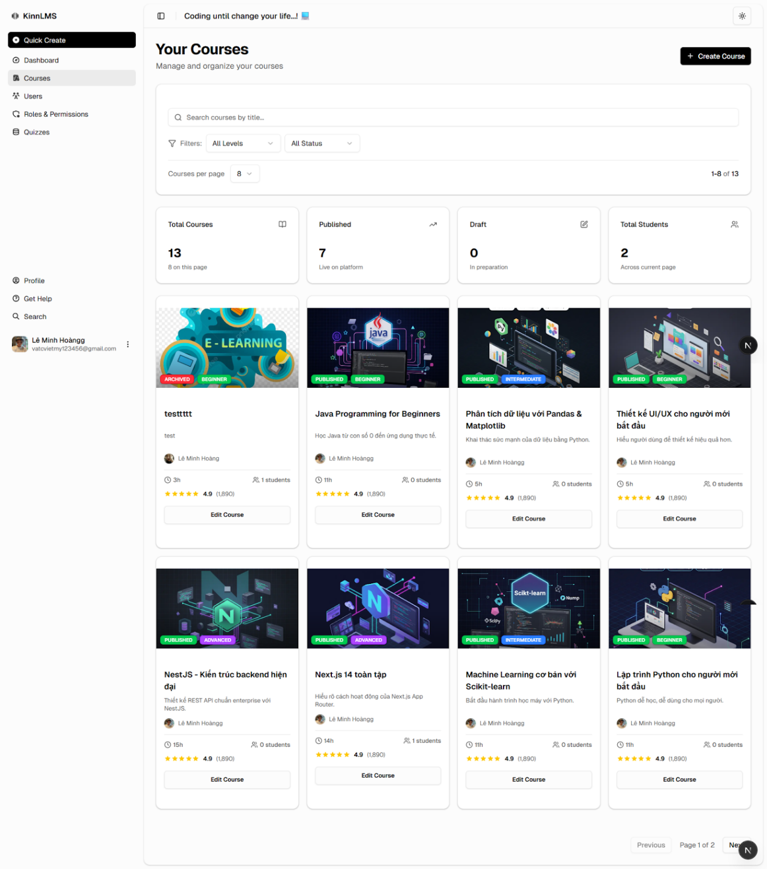

Hình 4.8: Trang dashboard/courses

* + 1. ***Giao diện trang tạo khóa học***

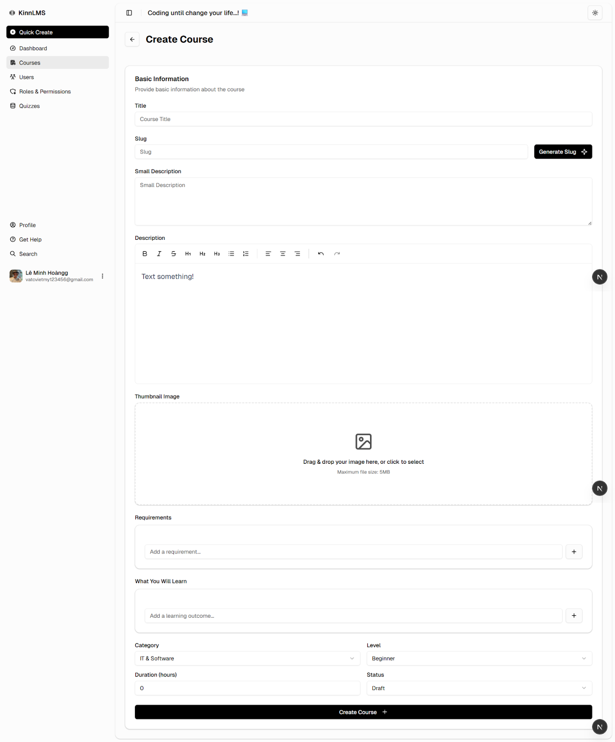

Hình 4.9: Trang tạo khóa học

* + 1. ***Giao diện cập nhật khóa học***

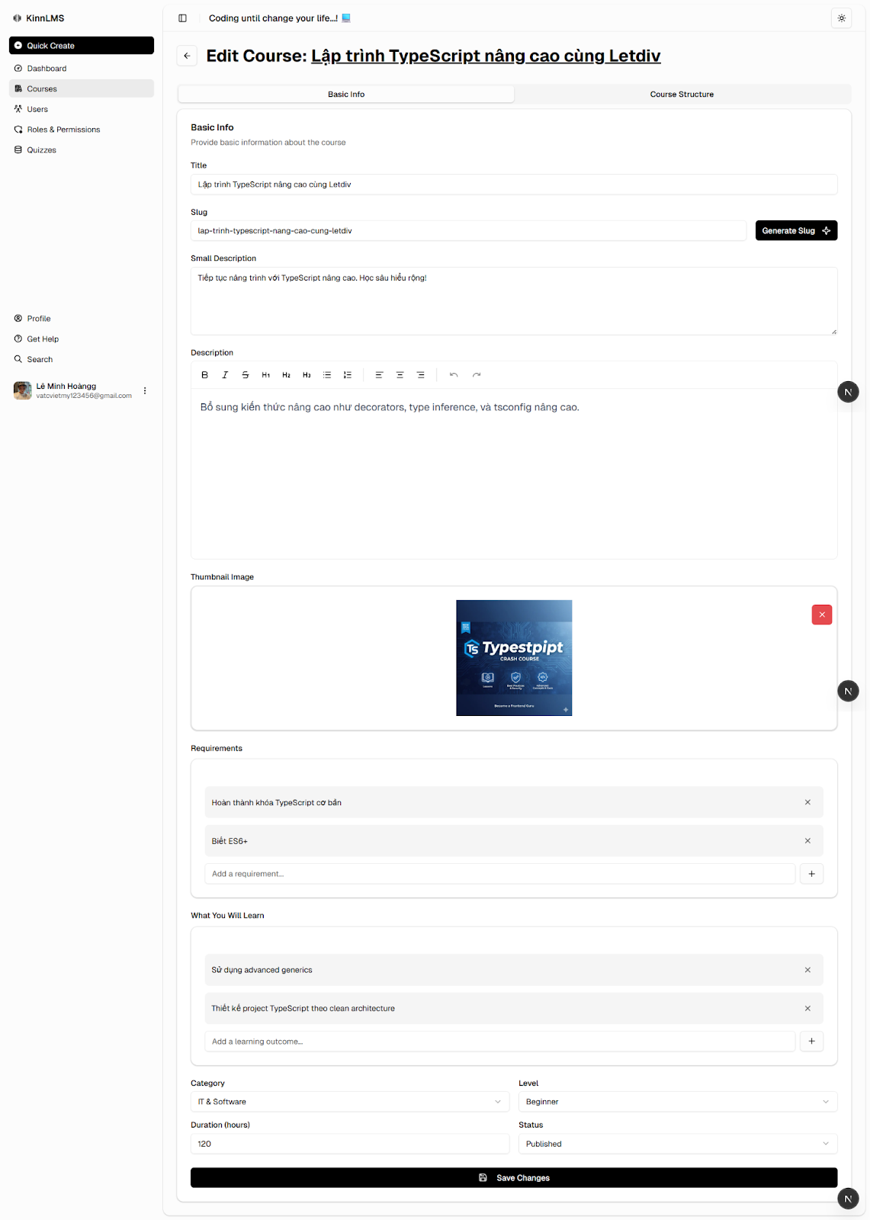

Hình 4.10: Trang cập nhật khóa học

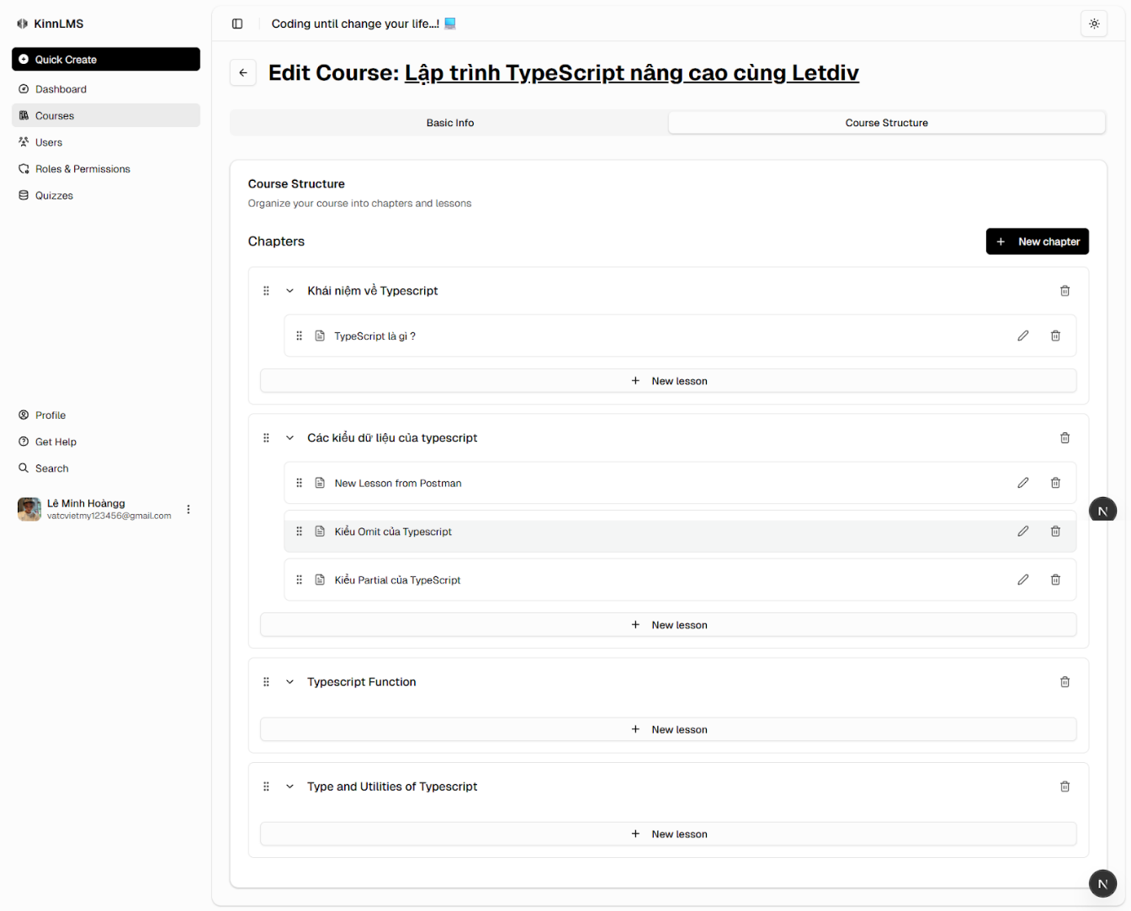

Hình 4.11: Trang cập nhật khóa học

* + 1. ***Giao diện tạo chương/bài học***

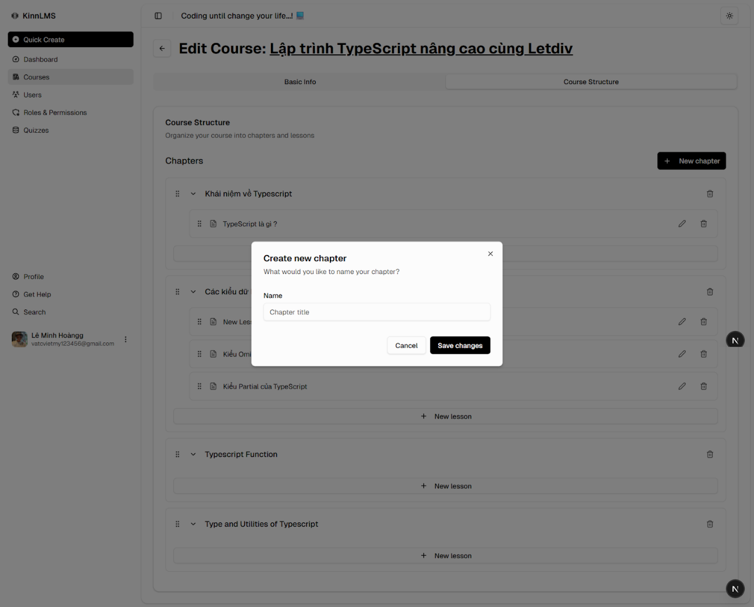

Hình 4.12: Trang tạo chương

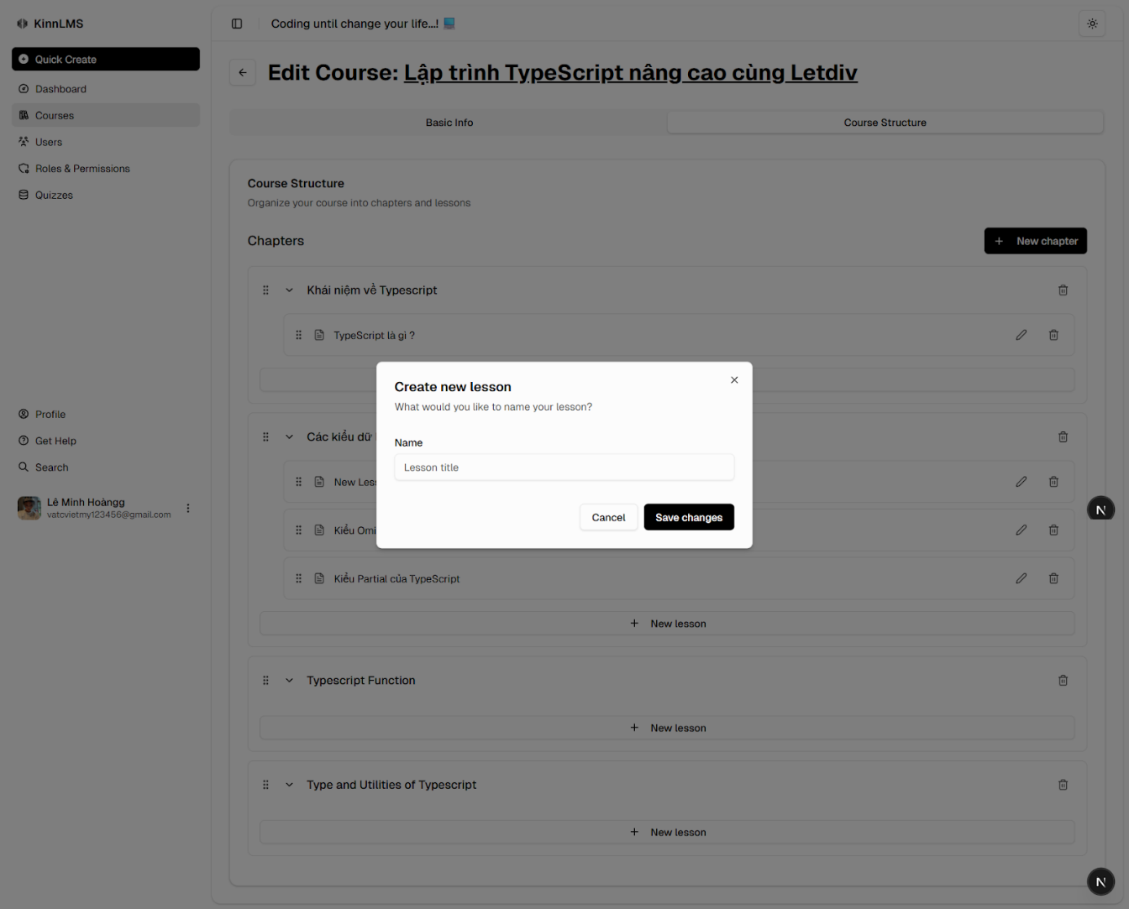

Hình 4.13: Trang tạo bài học

* + 1. ***Giao diện chỉnh sửa bài học***

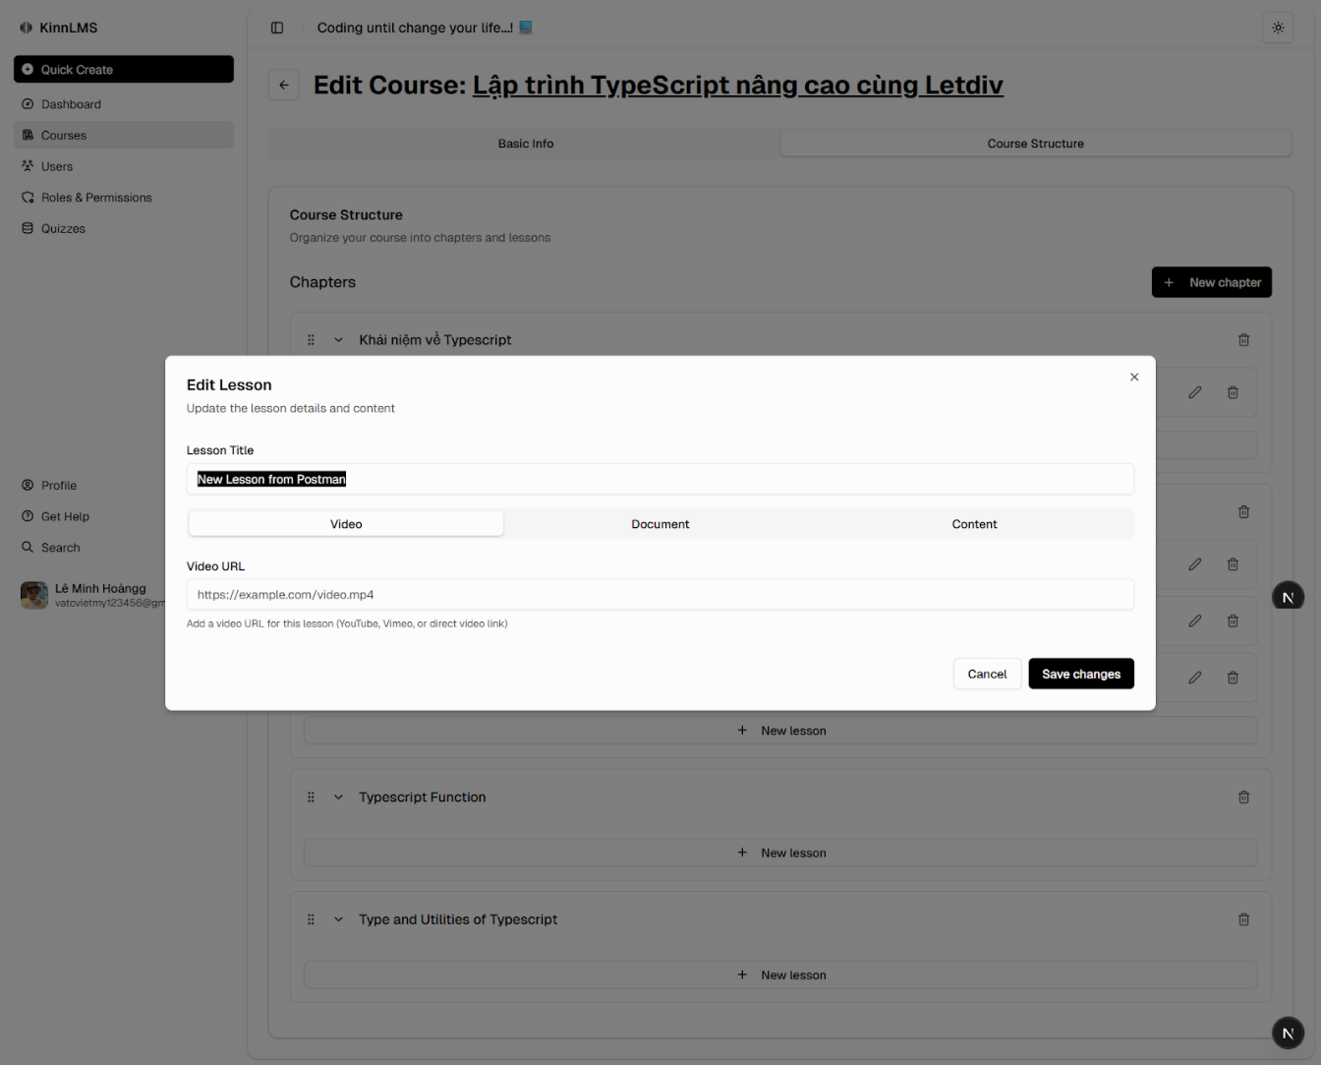

Hình 4.14: Trang chỉnh sửa bài học

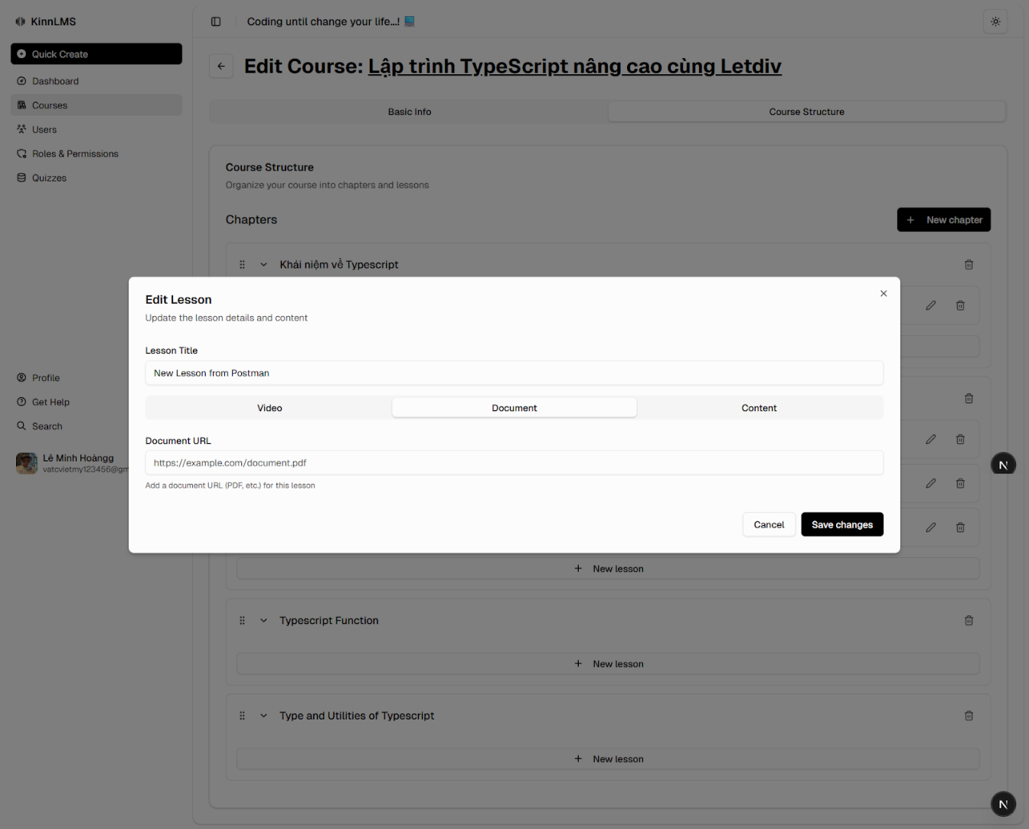

Hình 4.15: Trang chỉnh sửa bài học

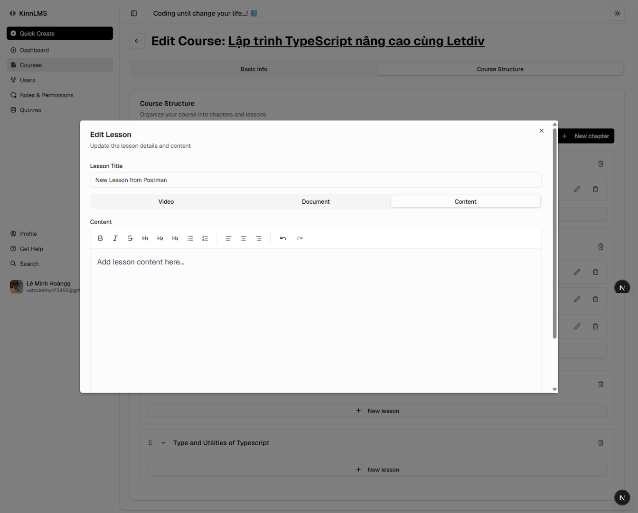

Hình 4.16: Trang chỉnh sửa bài học

* + 1. ***Giao diện dashboard/users***

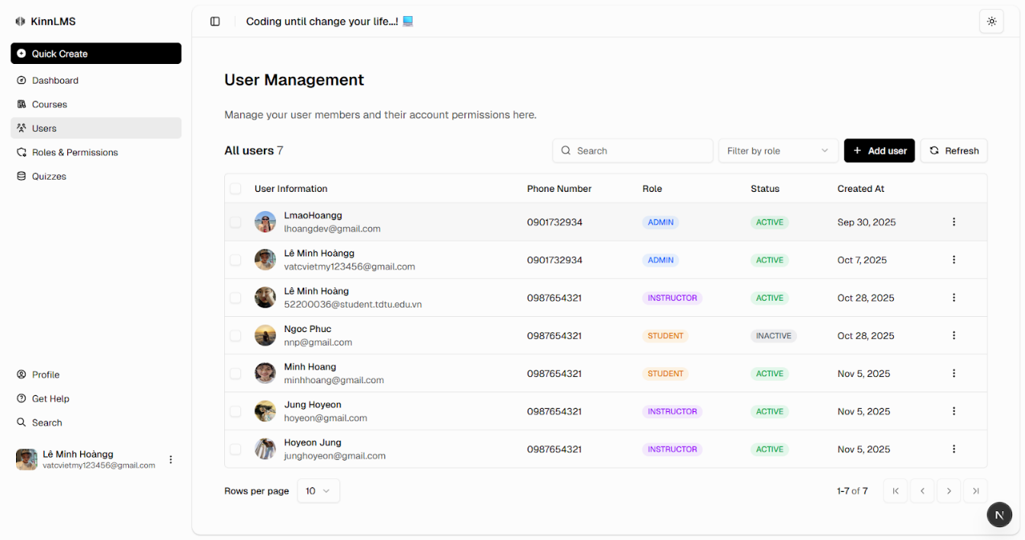

Hình 4.17: Trang dashboard/users

* + 1. ***Giao diện chi tiết người dùng***

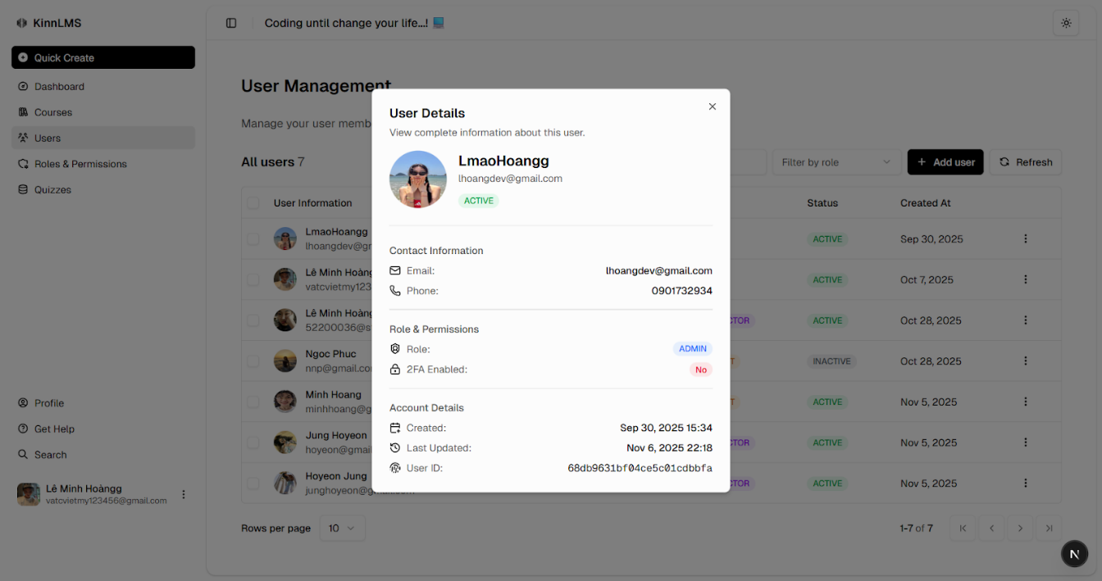 Hình 4.18: Trang xem chi tiết người dùng

* + 1. ***Giao diện thêm người dùng***

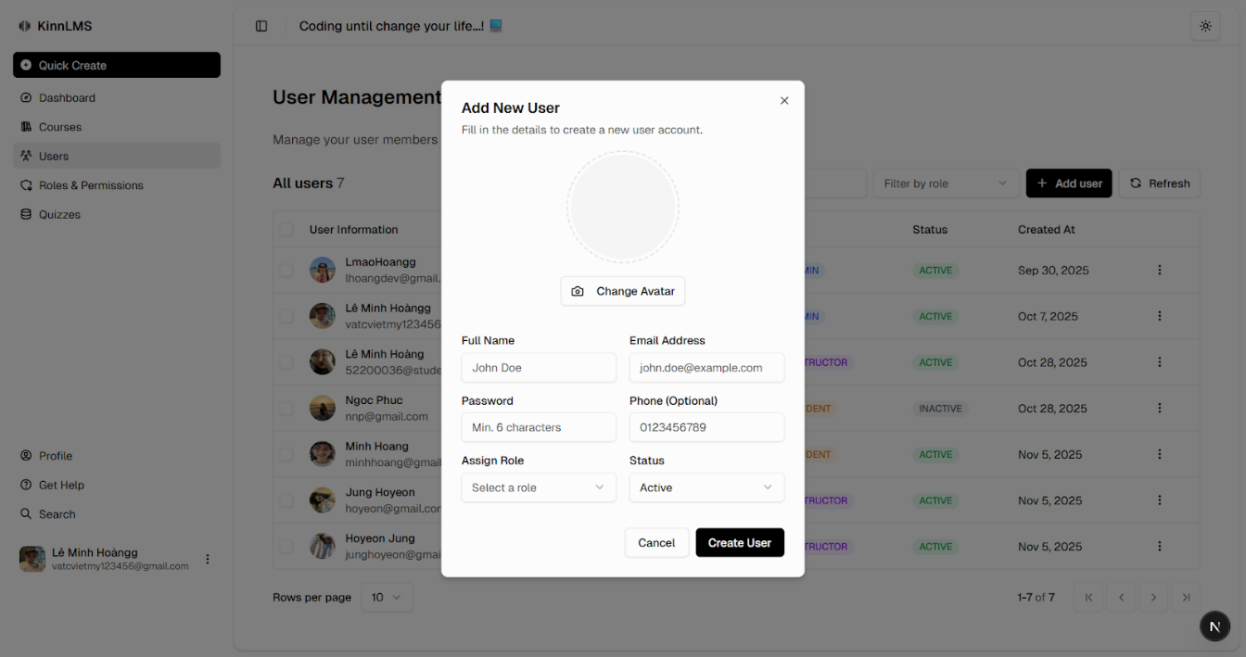

Hình 4.19: Trang thêm người dùng

* + 1. ***Giao diện chỉnh sửa thông tin người dùng***

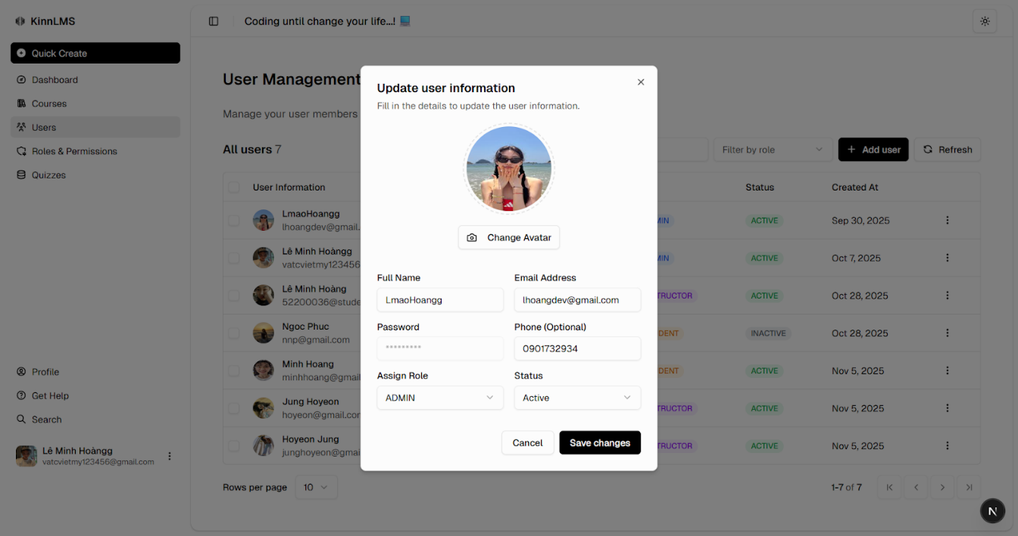

Hình 4.20: Trang chỉnh sửa thông tin người dùng

* + 1. ***Giao diện xóa người dùng***

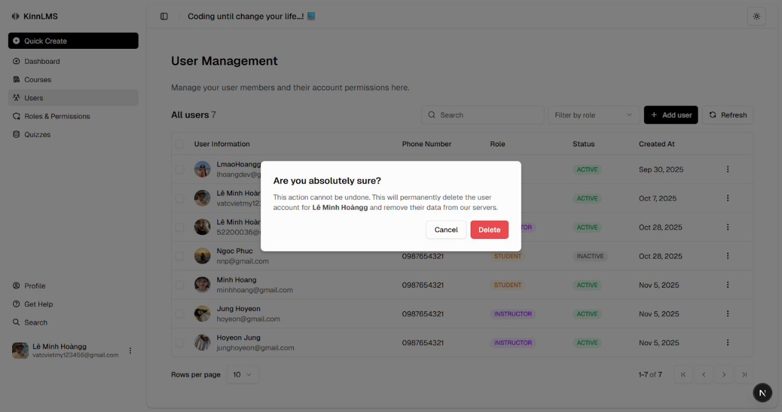

Hình 4.21: Trang xóa người dùng

* + 1. ***Giao diện dashboard/role***

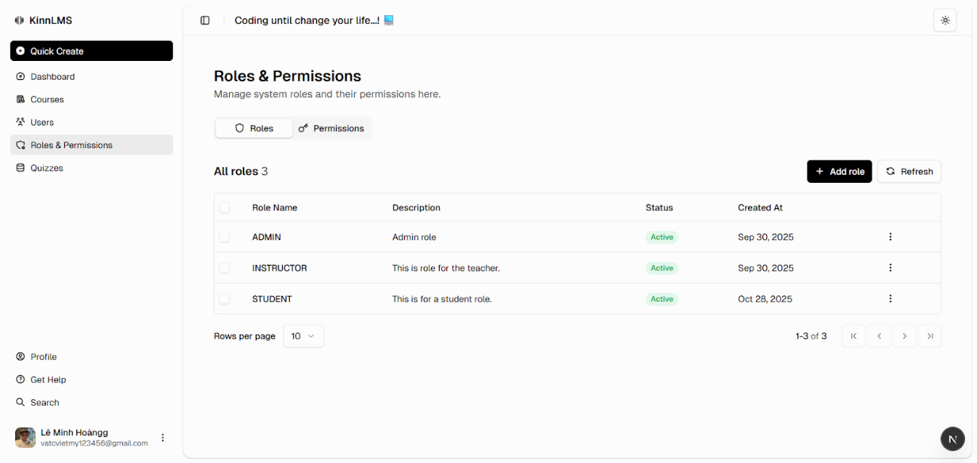

Hình 4.22: Trang dashboard/role

* + 1. ***Giao diện thêm vai trò***

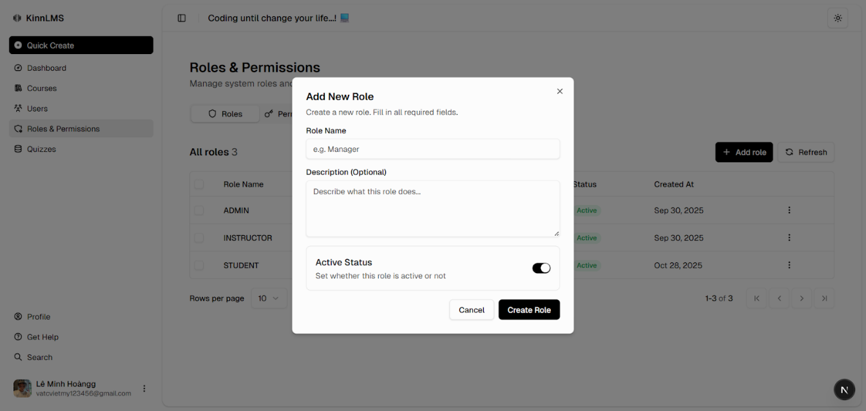

Hình 4.23: Trang thêm vai trò

* + 1. ***Giao diện chỉnh sửa vai trò***

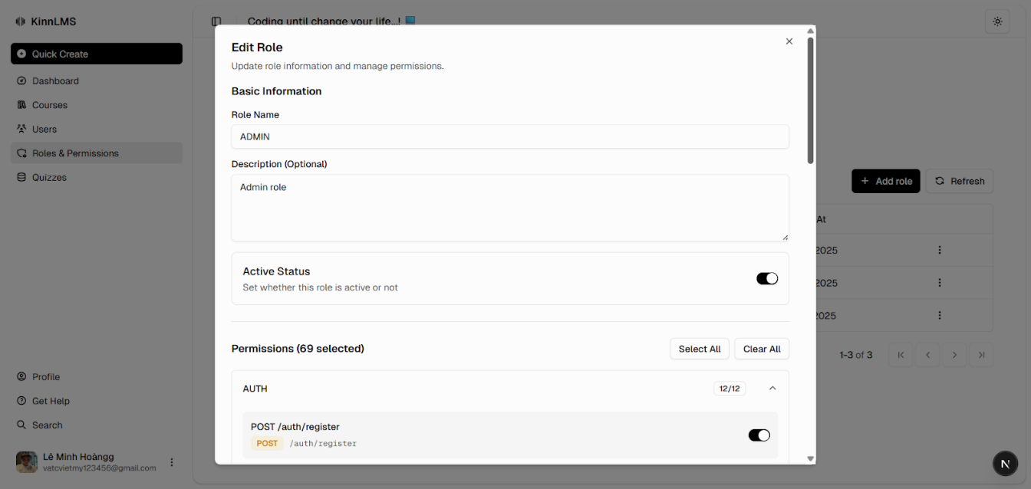

Hình 4.24: Trang chỉnh sửa vai trò

* + 1. ***Giao diện xem chi tiết vai trò***

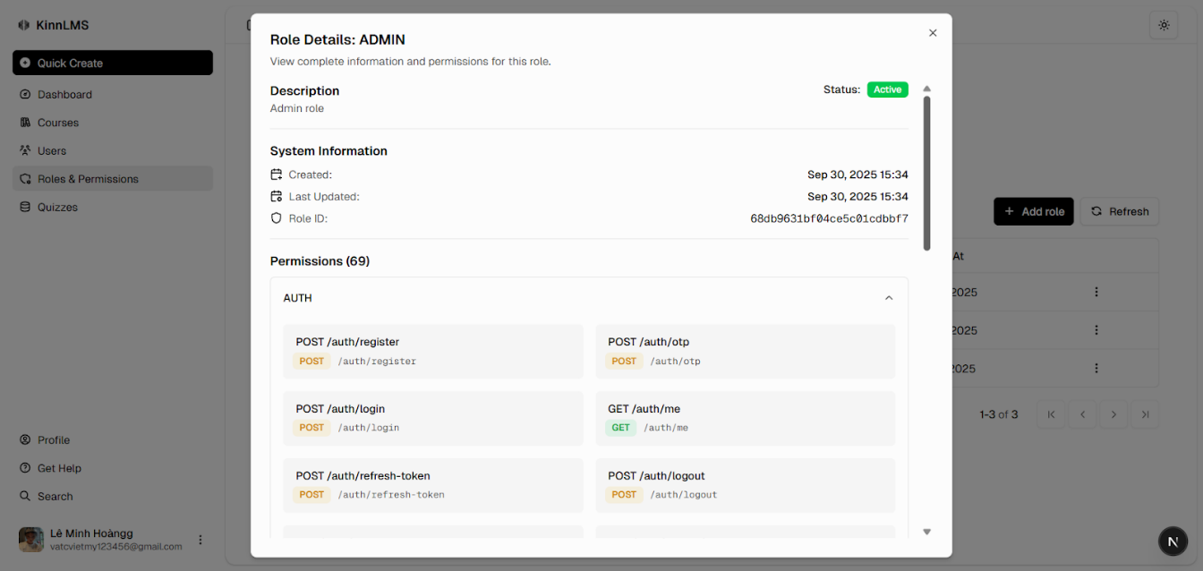

Hình 4.25: Trang xem chi tiết vai trò

* + 1. ***Giao diện dashboard/permission***

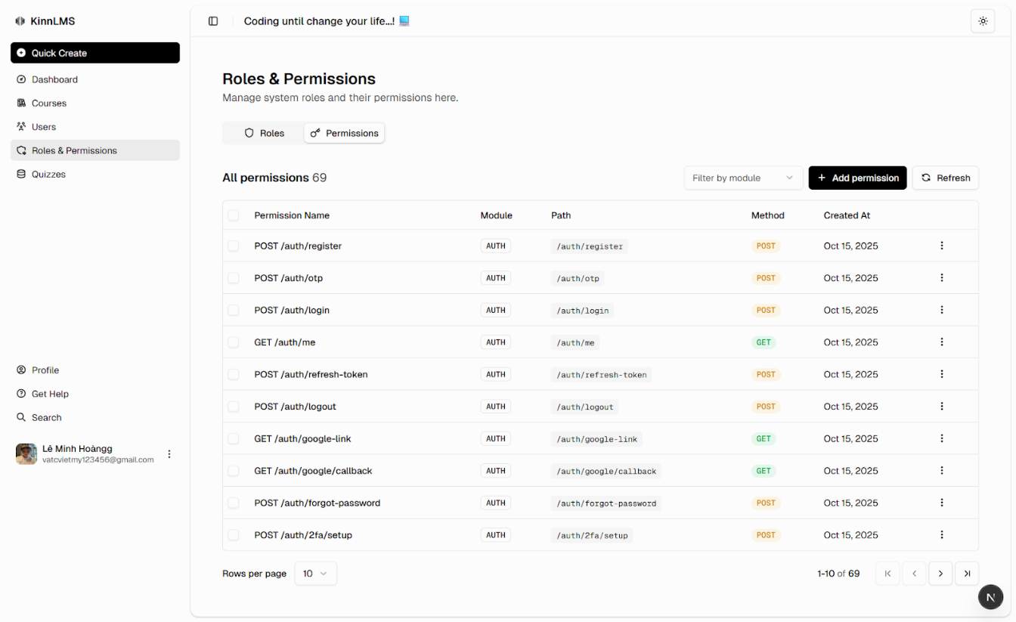

Hình 4.26: Trang dashboard/permission

* + 1. ***Giao diện xem chi tiết quyền hạn***

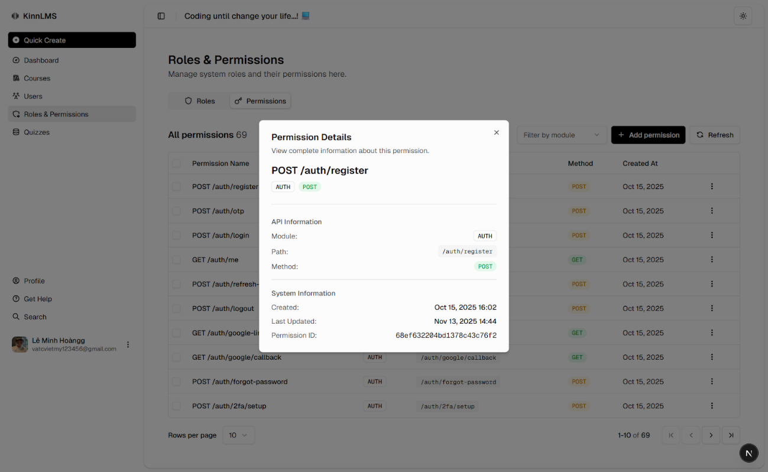

Hình 4.27: Trang xem chi tiết quyền hạn

* + 1. ***Giao diện chỉnh sửa quyền hạn***

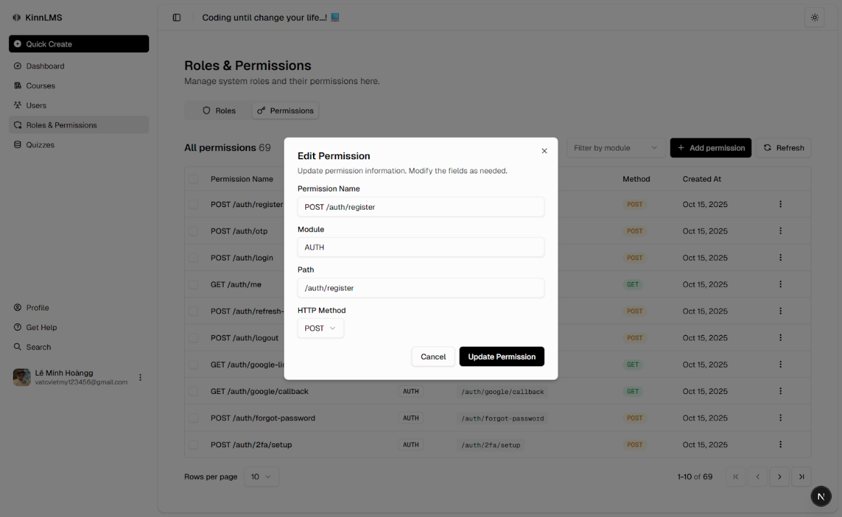

Hình 4.28: Trang chỉnh sửa quyền hạn

* + 1. ***Giao diện dashboard/quizzes***

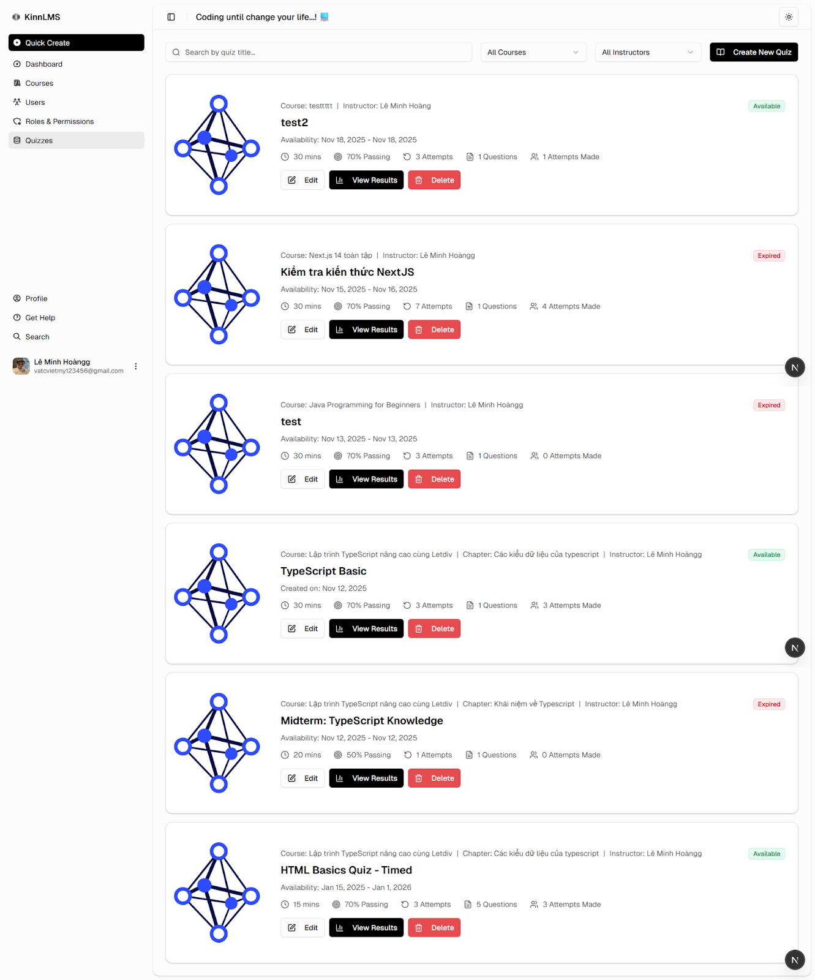

Hình 4.29: Trang dashboard/quizzes

* + 1. ***Giao diện thông tin cá nhân***

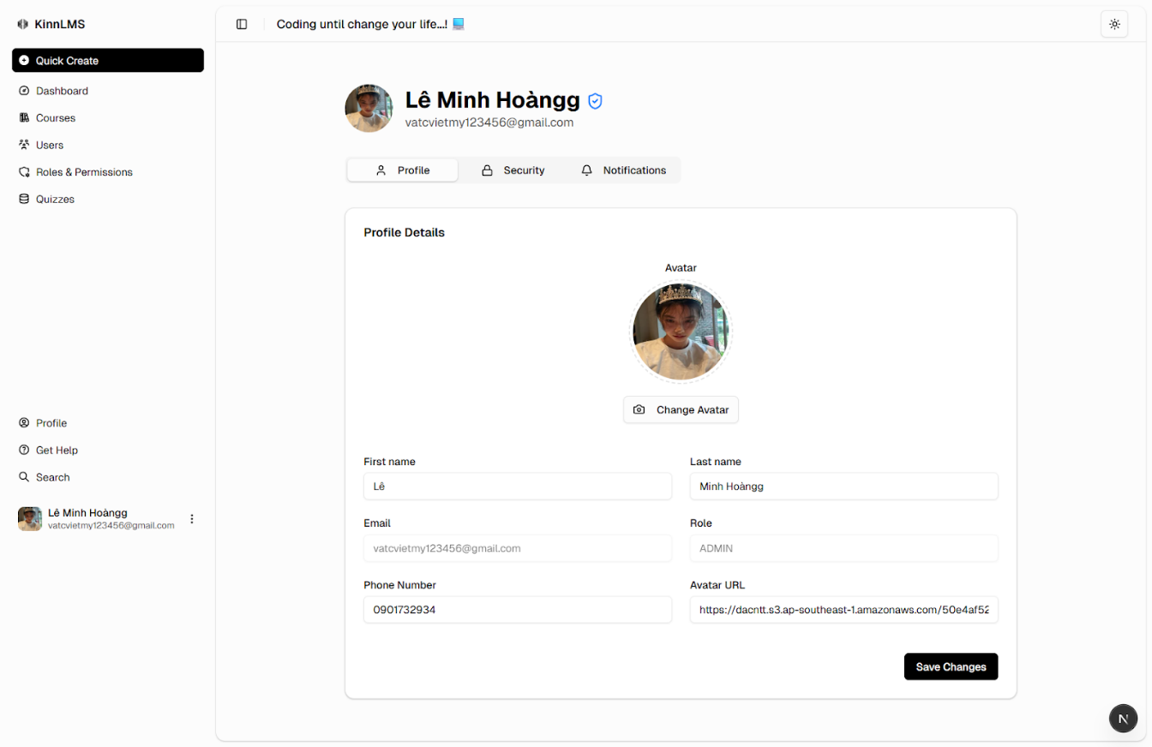

Hình 4.30: Trang thông tin cá nhân

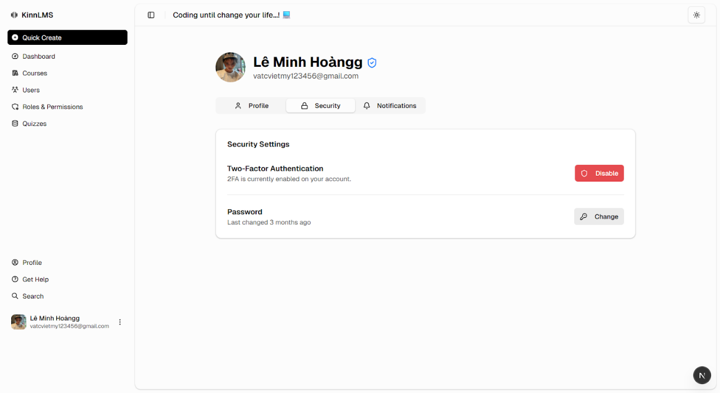

Hình 4.31: Trang thông tin cá nhân

* + 1. ***Giao diện đổi mật khẩu***

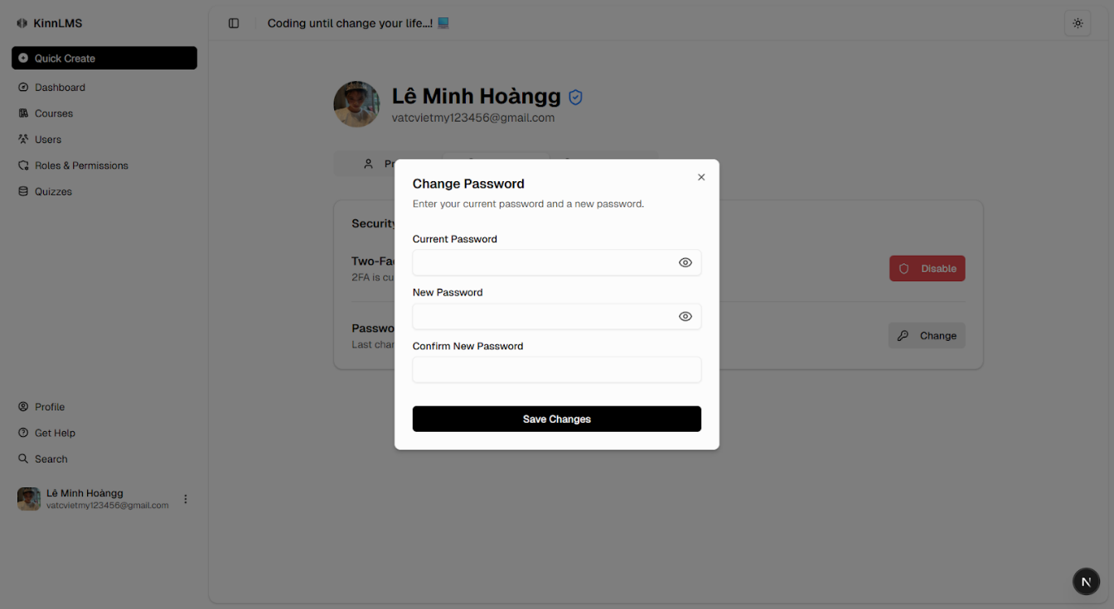

Hình 4.32: Trang đổi mật khẩu

* + 1. ***Giao diện tắt xác thực 2 yêu tố***

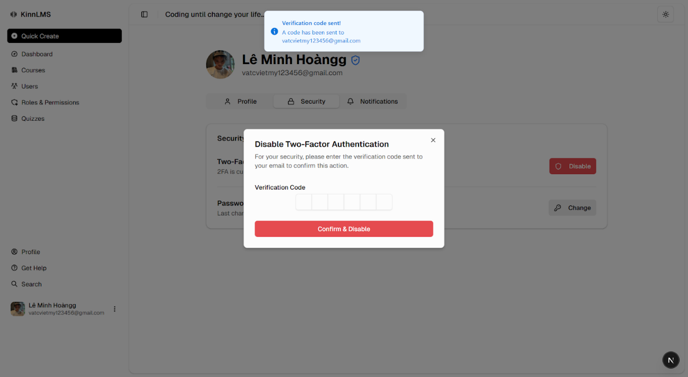  
Hình 4.33: Trang tắt 2fa

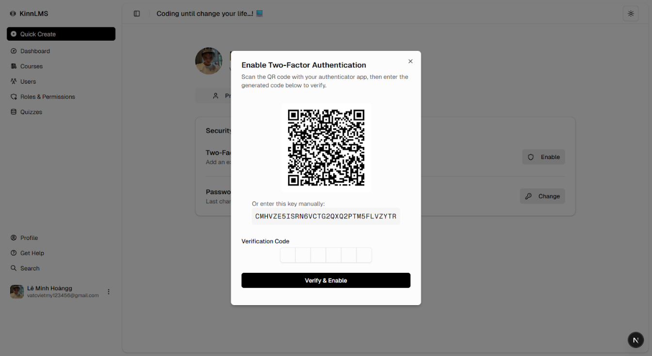

Hình 4.34: Trang tắt 2fa

* + 1. ***Giao diện chi tiết bài kiểm tra***

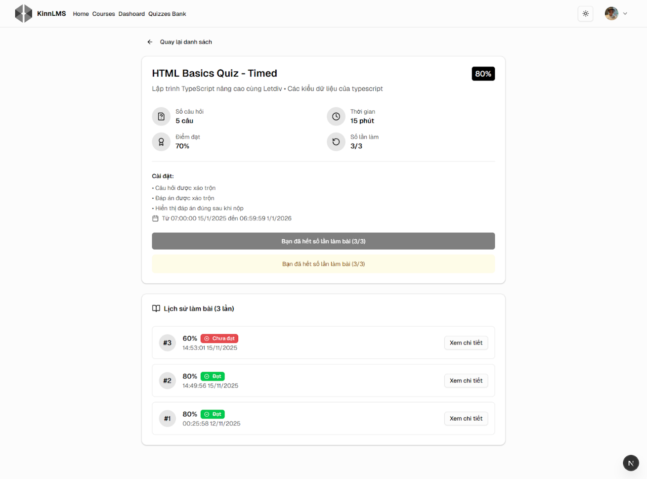

Hình 4.35: Trang xem chi tiết bài kiểm tra

* + 1. ***Giao diện chi tiết bài làm***

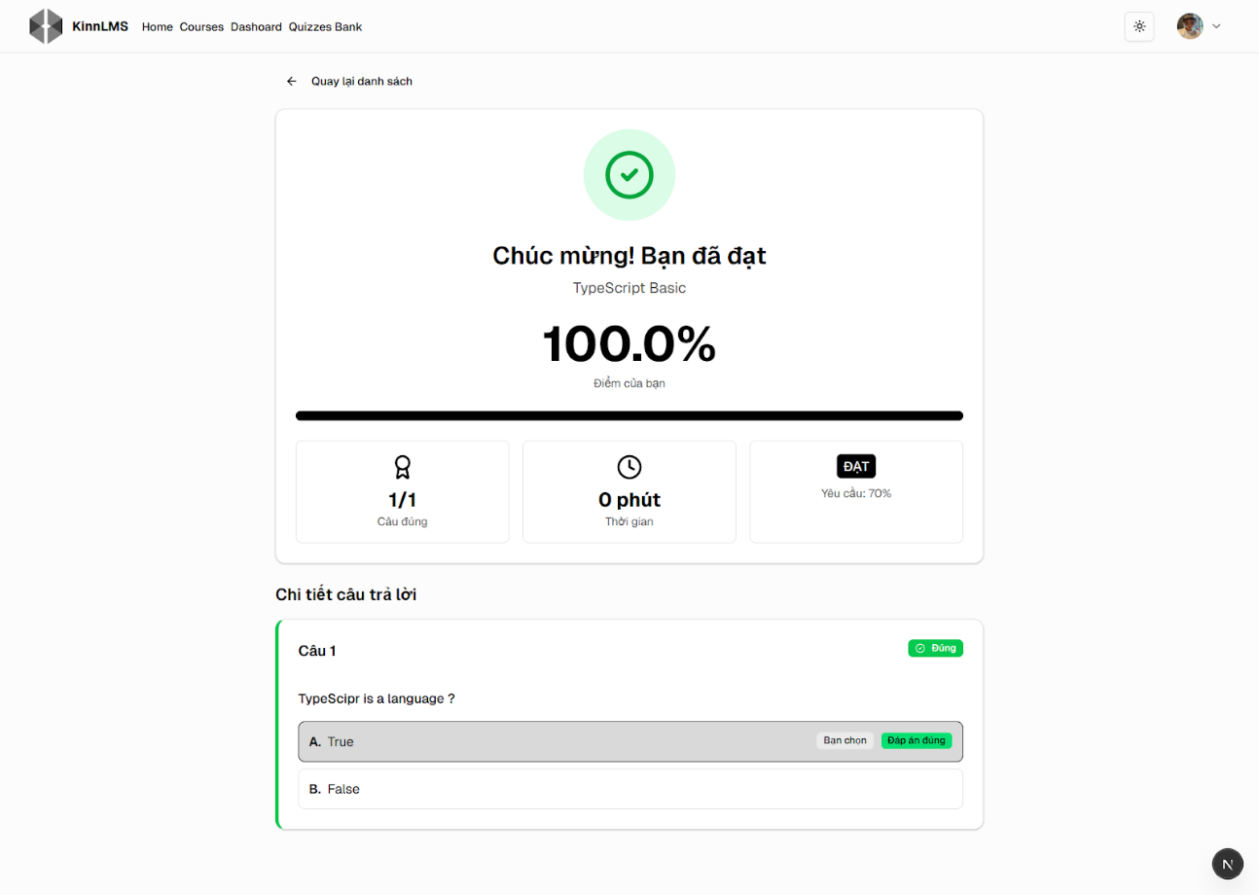

Hình 4.36: Trang xem chi tiết bài làm

* + 1. ***Giao diện làm bài kiểm tra***

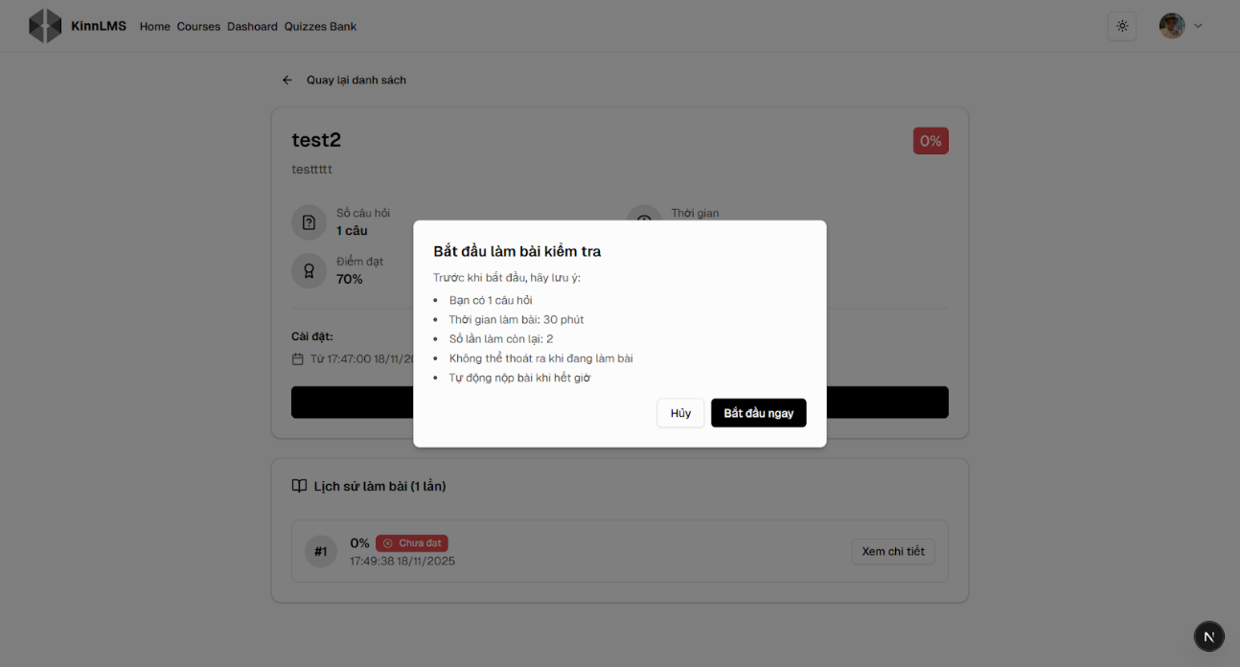

Hình 4.37: Trang làm bài kiểm tra

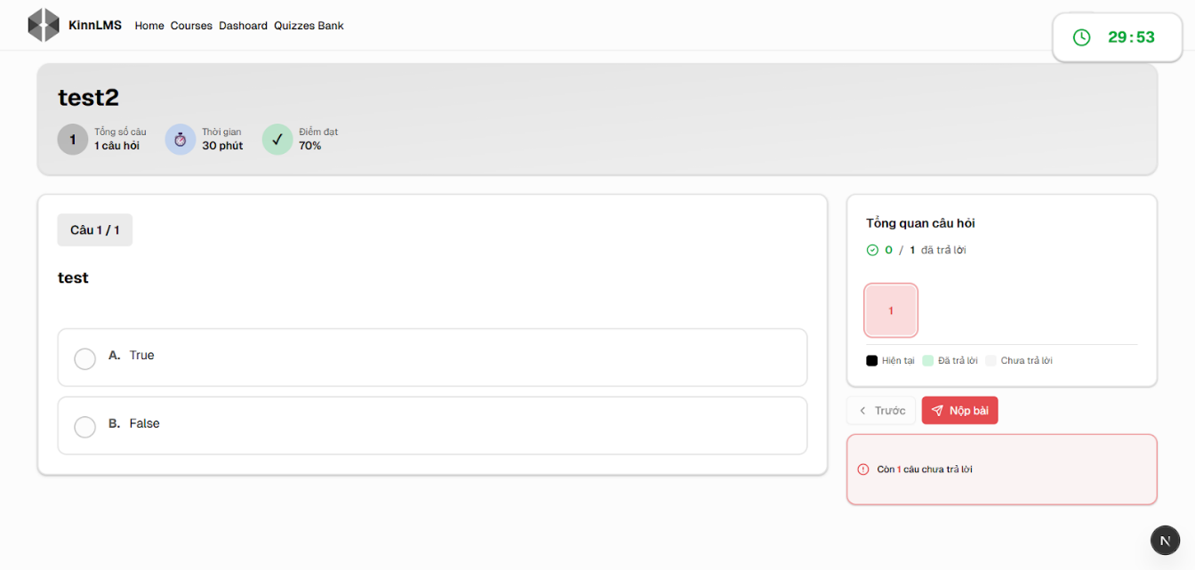

Hình 4.38: Trang làm bài kiểm tra

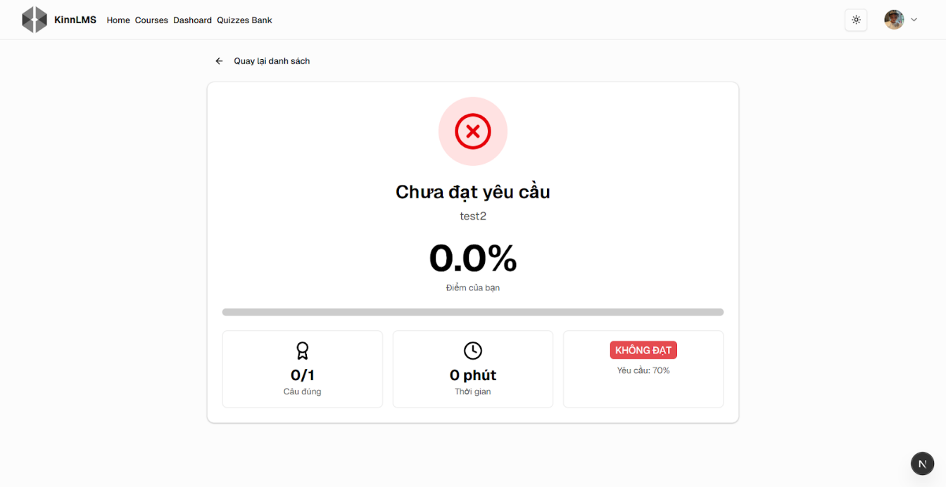

Hình 4.39: Trang làm bài kiểm tra

* + 1. ***Giao diện chi tiết bài học***

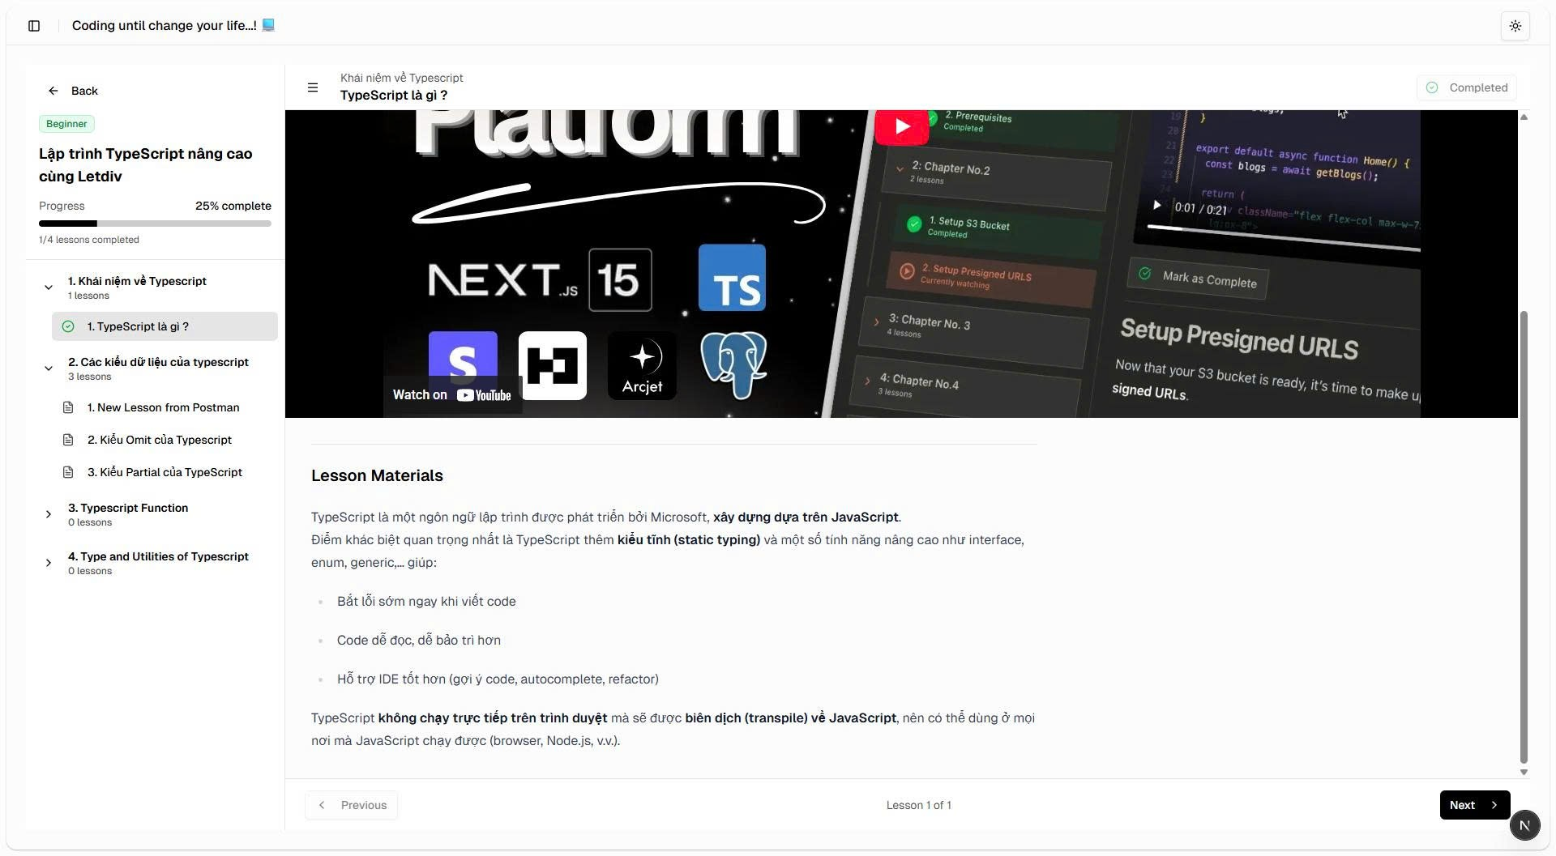

Hình 4.40: Trang chi tiết bài học

## Back End

# KẾT LUẬN

## Kết luận

## Hướng phát triển

**TÀI LIỆU THAM KHẢO**

Tiếng Việt

Tiếng Anh

Link Github: <https://github.com/lhoangasync/Elearning-Platform.git>